科学技术部
外国专家项目管理信息系统
（用人单位）

使
用
手
册

科学技术部印制
2019年1月8日
目 录
一、新单位注册 3
二、系统首页 5
2.1通知公告 6
2.2引智动态 7
2.3论坛问答 9
2.4数据统计 11
三、项目计划 12
3.1项目计划申报 12
3.1.1 申办须知及基本信息 13
3.1.2用人单位 15
3.1.3拟聘专家 16
3.1.4经费状况 20
3.1.5绩效预估 21
3.1.6附件信息 22
3.2项目总结上报 24
3.2.1 申办须知及基本信息 25
3.2.2用人单位 28
3.2.3聘用专家 28
3.2.4经费状况 32
3.2.5绩效评估 33
3.2.6附件信息 35
3.3往年项目查询 37
3.4往年总结查询 38
四、基地平台 38
4.1平台计划申报 38
4.2平台总结上报 39
4.2.1 申办须知及基本信息 39
4.2.2用人单位 41
4.2.3聘用专家 42
4.2.4经费状况 45
4.2.5绩效评估 46
4.2.6附件信息 48
4.3往年平台查询 50
4.4往年总结查询 51
五、系统管理 52
5.1我的单位资料 52
5.2我的个人资料 53
5.3我的引智动态 53
5.4我的论坛问答 57
5.5密码修改 61

一、新单位注册
外国专家项目管理信系统访问地址：http://ceps.safea.gov.cn/，打开系统登录页面，如下图：
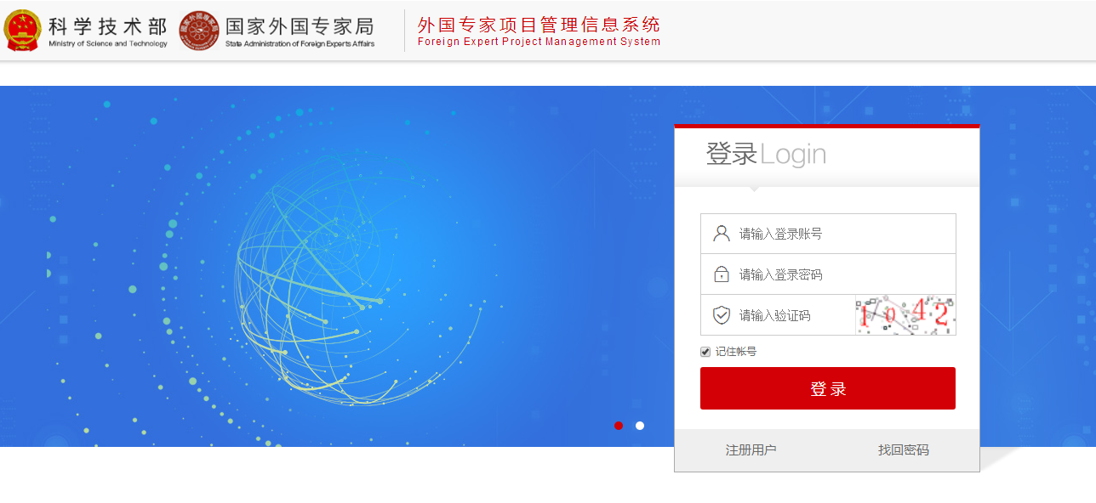
在登录窗口处点击“注册用户”首先打开的用户注册条款”如下图：
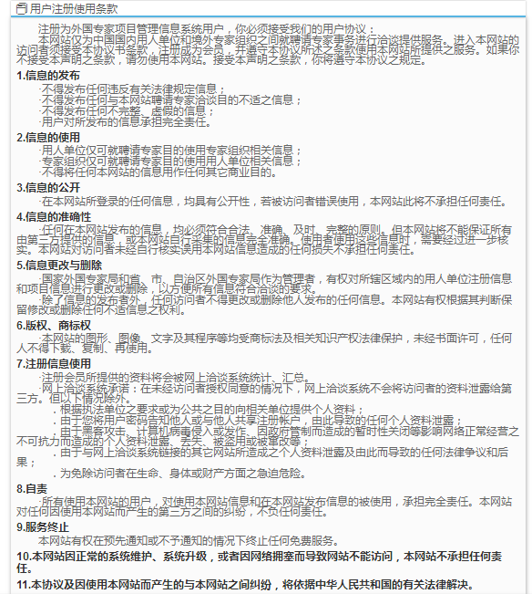
点击条款下方的“同意”按钮进入到用人单位信息填写页面，如下图：
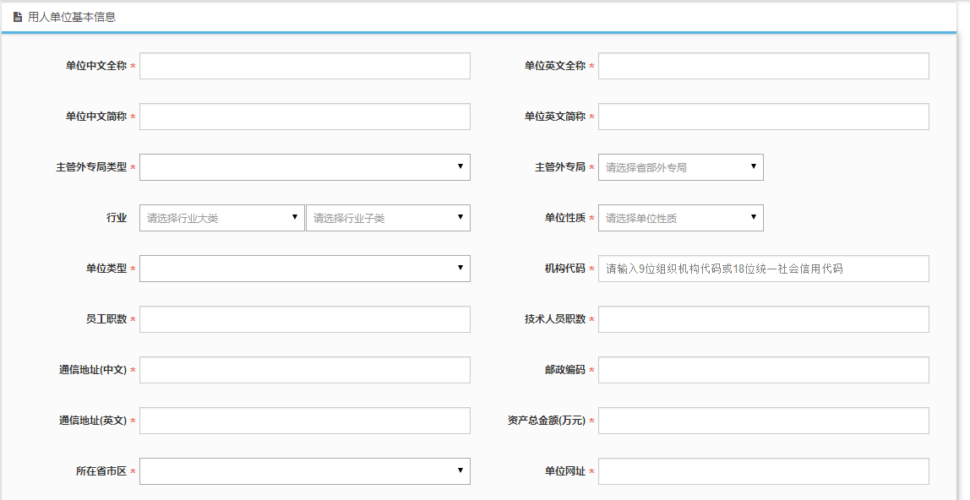
在所有信息填写完毕后，点击下方的“注册”按钮即可。
新单位在注册完后，需要经过如下图的审批流程，在国家外专局审核通过以后注册的账号才能正常登录系统。
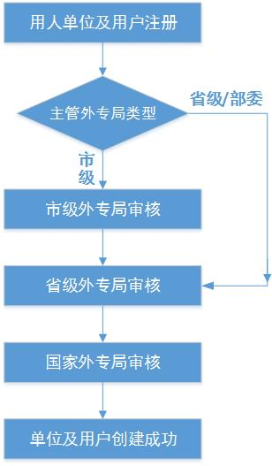
新注册的单位可以通过系统登录页面的“注册用户进度跟踪”处查看自己账号的审核进度，如下图：
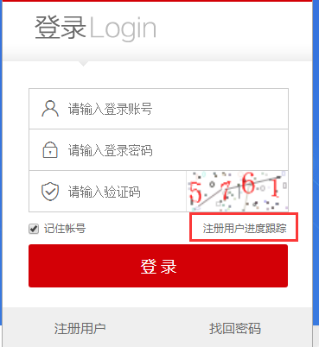
点击“注册用户进度跟踪”以后进入验证页面如下图：
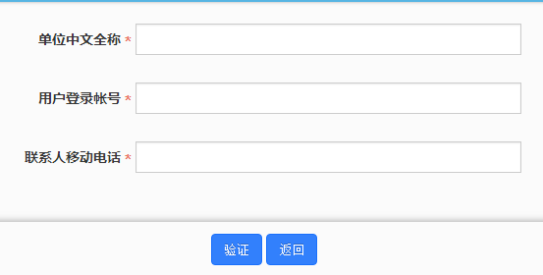
输入相应的验证内容，点击“验证”有如下三种情况：
- 注册的单位账号外专局还在审核中，会弹出如下提示：
- 注册的单位账号如果被外专局退回需要修改，会直接进入单位注册信息修改页面，在上方会显示修改的意见，修改完点击注册重新提交即可，如下图：
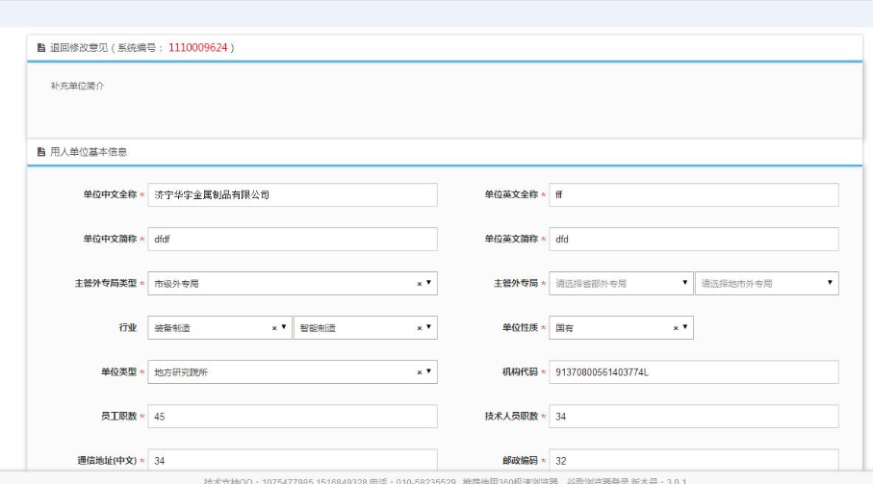
- 注册的单位账号已经通过国家外专局审核通过，会弹出如下提示：

二、系统首页
账号登录以后系统初始页面如下图，首页主要分通知公告、数据统计、引智动态、论坛问答四大板块，右侧的侧边栏有首页、项目计划、基地平台、归口部门总结及系统管理等几个菜单。
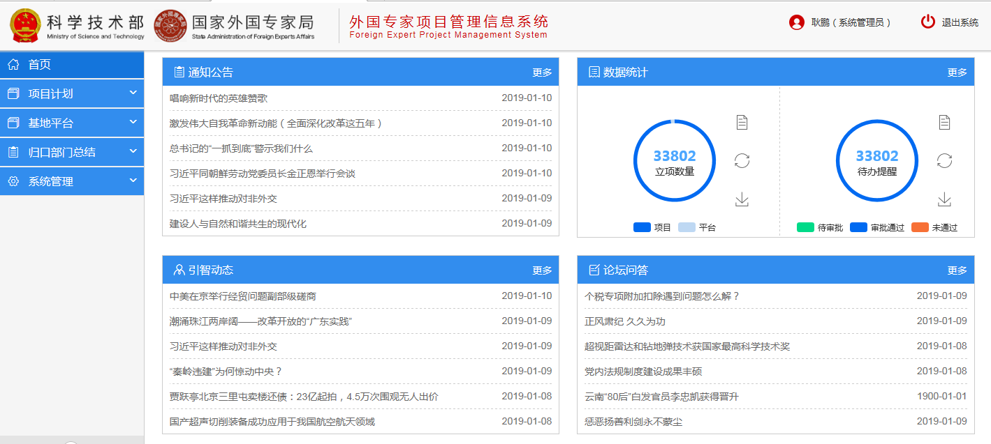

2.1通知公告
登录以后默认显示的是首页页面，在“通知公告”这里可以看到所有已经发布的通知公告，如下图：
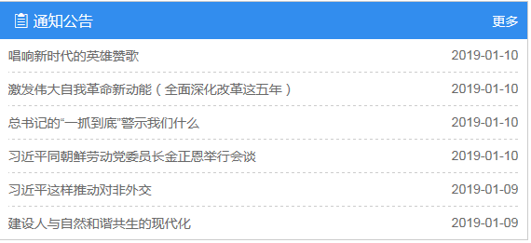
点击“更多”可以看到已经发布的所有通知公告，如下图：
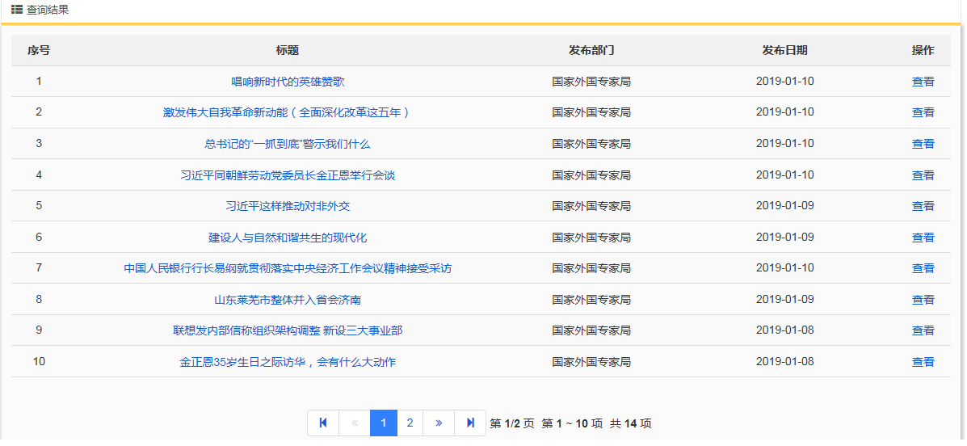
选择一条通知公告点击后方的“查看”可以看到通知的详细信息，如下图：
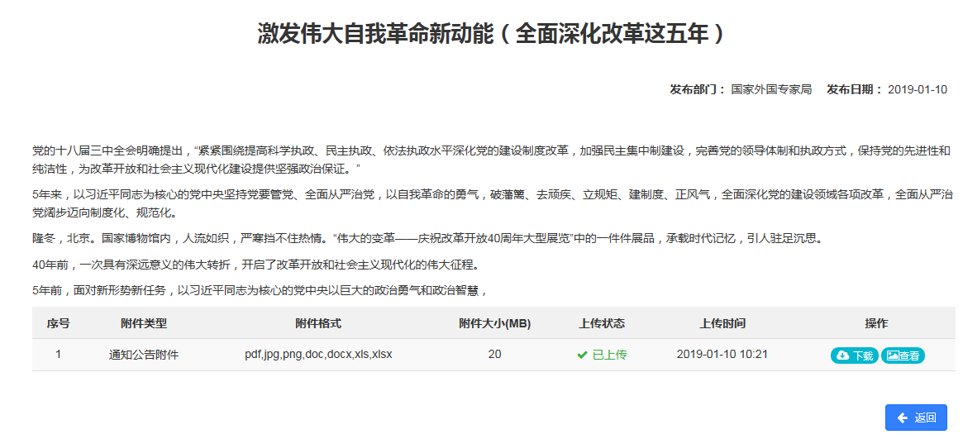
如果通知公告带有附件，可以通过下载或查看浏览附件信息。

2.2引智动态
登录以后默认显示的是首页页面，在“引智动态”这里可以看到所有已经发布的引智动态，如下图：
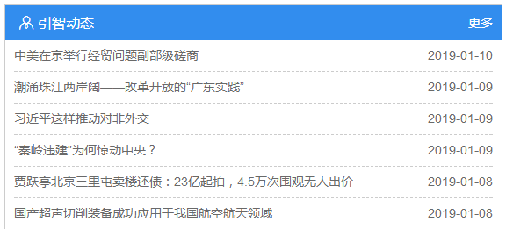
点击“更多”可以看到已经发布的所有引智动态，如下图：
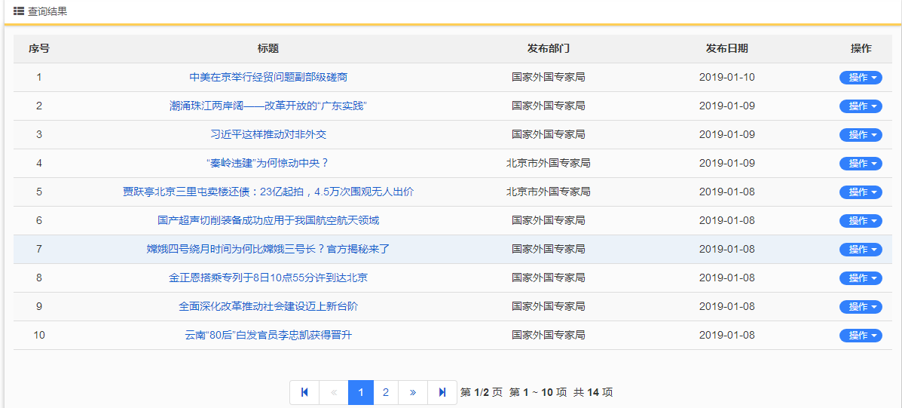
选择一条通知公告点击后方的“操作”按钮可以进行查看或者删除操作。
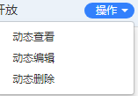

选择“查看”可以看到引智动态的详细内容，如下图：
如果引智动态带有附件，可以通过下载或查看浏览附件信息。
选择“编辑”可以编辑修改之前填写的引智动态信息。
选择“删除”将删除该条引智动态信息。

2.3论坛问答
登录以后默认显示的是首页页面，在“论坛问答”这里可以看到所有已经发布的论坛问答，如下图：
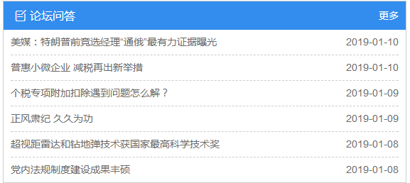
点击“更多”可以看到已经发布的所有论坛问答，如下图：
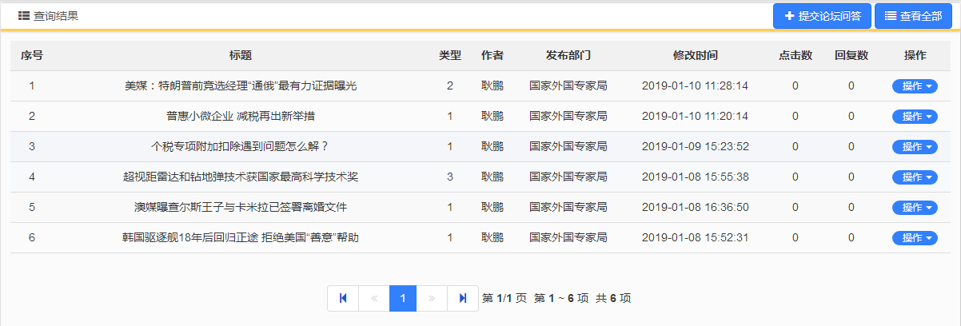
选择一条论坛问答点击后方的“操作”按钮可以进行查看或者删除操作。
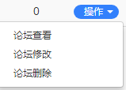
选择“论坛查看”可以看到论坛动态的详细内容，如下图：
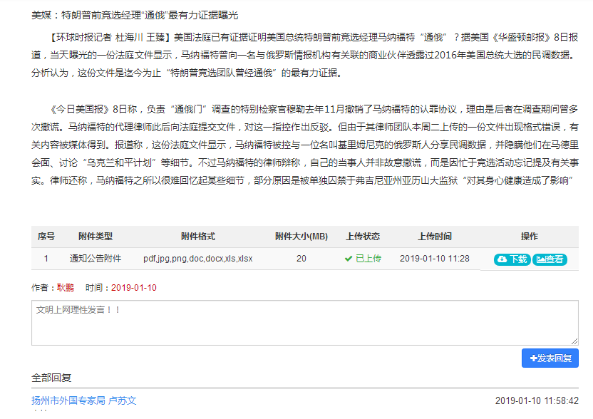
如果论坛问答带有附件，可以通过下载或查看浏览附件信息。
在下方可以对论坛问答直接进行回复，如下图：
选择“论坛修改”可以编辑修改该条论坛问答的内容信息，如下图：
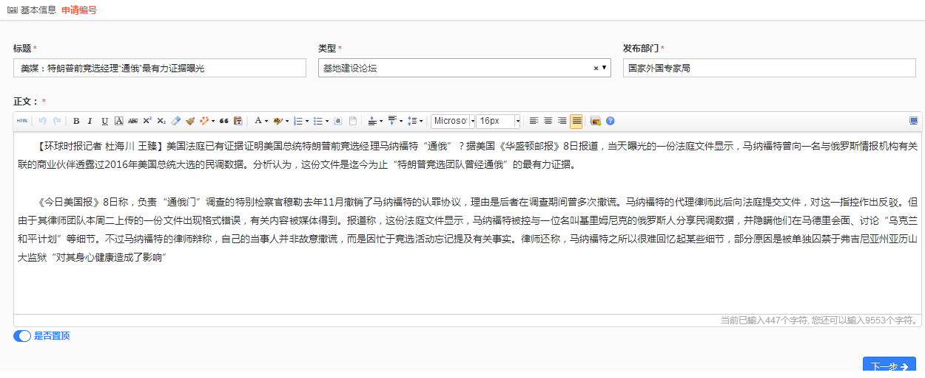
选择“论坛删除”将删除该条论坛问答信息。

2.4数据统计
登录以后默认显示的是首页页面，在“数据统计”这里可以看到对项目类别和项目状态分别进行统计的数据，如下图：

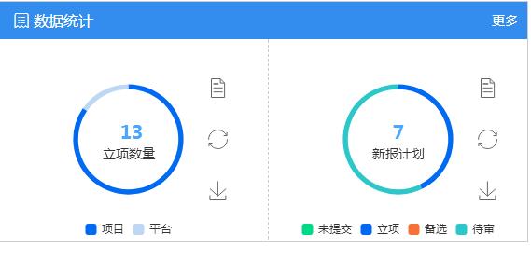

三、项目计划

3.1项目计划申报
选择项目计划——项目计划申报，打开项目申报页面，如下图：
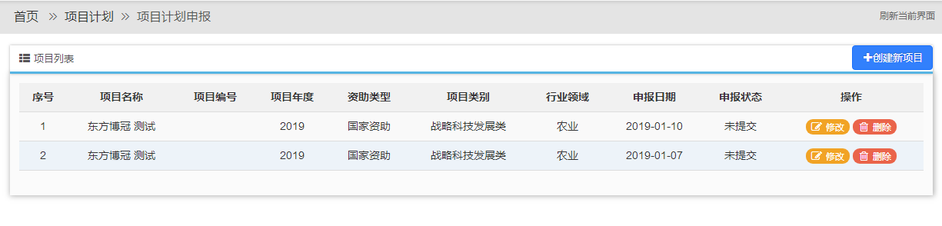
填写保存过的项目会现在在项目列表中，选定一个项目点击后面的可以对未提交审核的项目进行修改，如果项目已提交状态为申请中将不能再修改，点击会删除掉该条项目信息。
项目计划在填写完毕申报之后，所需的审核流程如下图：
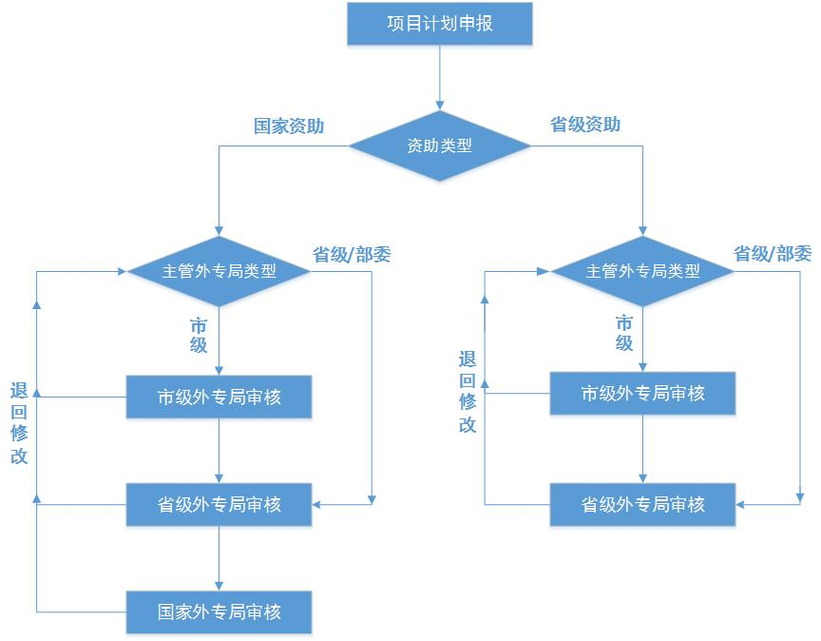

3.1.1 申办须知及基本信息
点击项目列表右上的开始新项目的申报，首先打开的是“申报须知”页面，如下图：

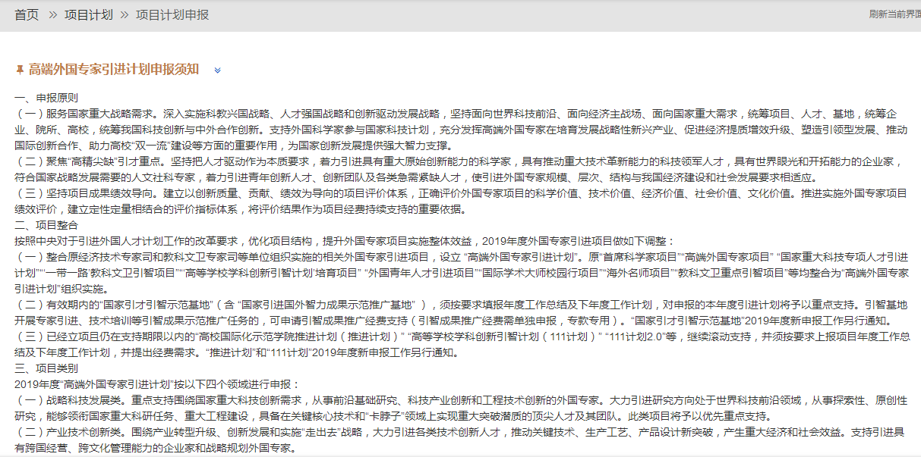
在阅读完申办须知后点击下方的进入到项目基本信息的填写页面，如下图：
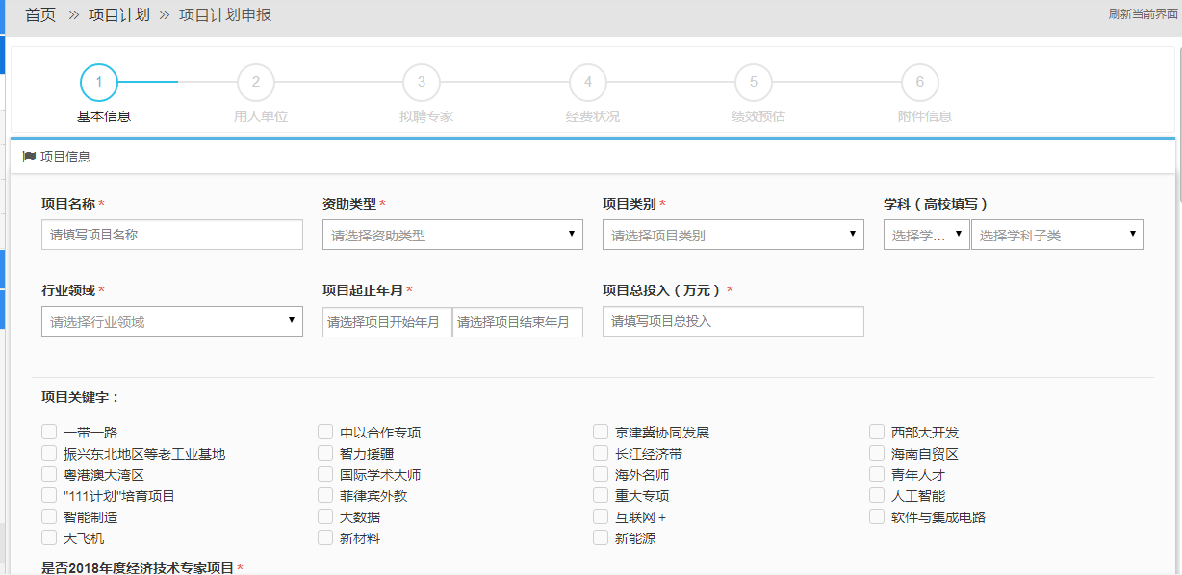
在选择“资助类型”时如果选择了国家资助则该项目需要通过国家外专局审核通过，如果选择了省级资助则该项目需要通过省级外专局审核通过即可。
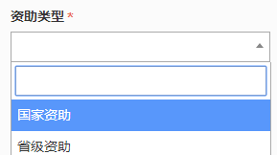
如果下面4个选项选择了是，则需要在后面选择相对应的类型。
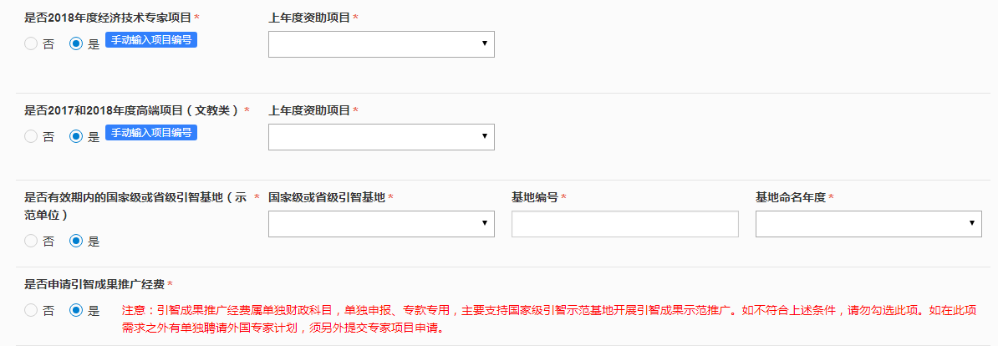

如果在“是否2018年度经济技术专家项目”和“是否2017和2018年度高端项目（文教类）”处选择了“是”，则需要在后面输入上年度资助项目的编号，可以点击旁边蓝色的提示选择手动输入编号或者自动选择输入编号，如下图：
其中“是否申请引智成果推广经费”处如果选了“是”，在后面填写经费状况时，会多一条“示范推广费用”。
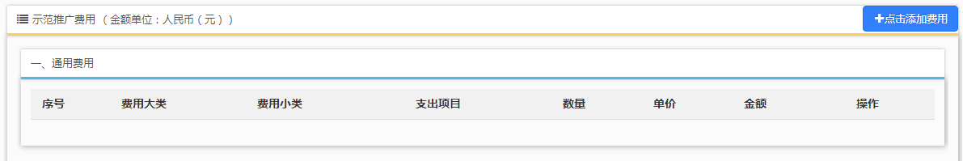
项目概况在如图下面的文本框中进行填写。
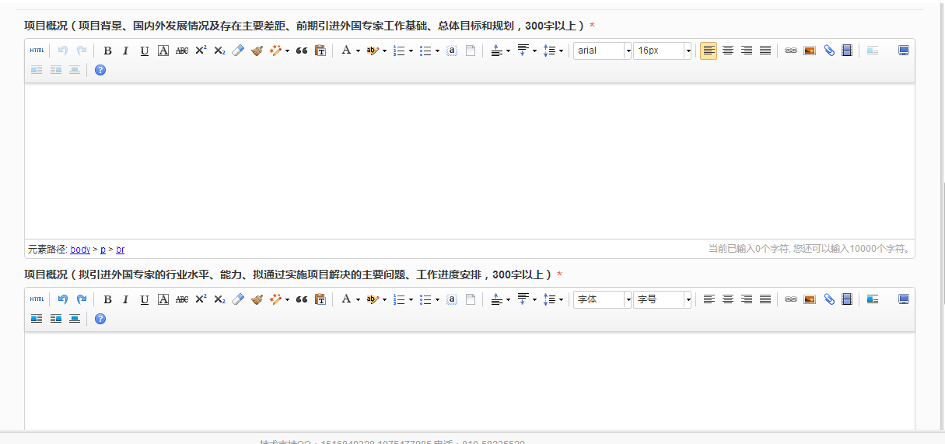
上述信息填写时带“*”为必填项，如果保存的时候有必填项没有填写，会以红色的字体加以提示，如下图：
基本信息填写完毕后，点击右下方的“保存并下一步”，进入下一步的填写。

3.1.2用人单位
在基本信息填写完成，点击“保存下一步”就进入到用人单位信息填写的页面如下图：
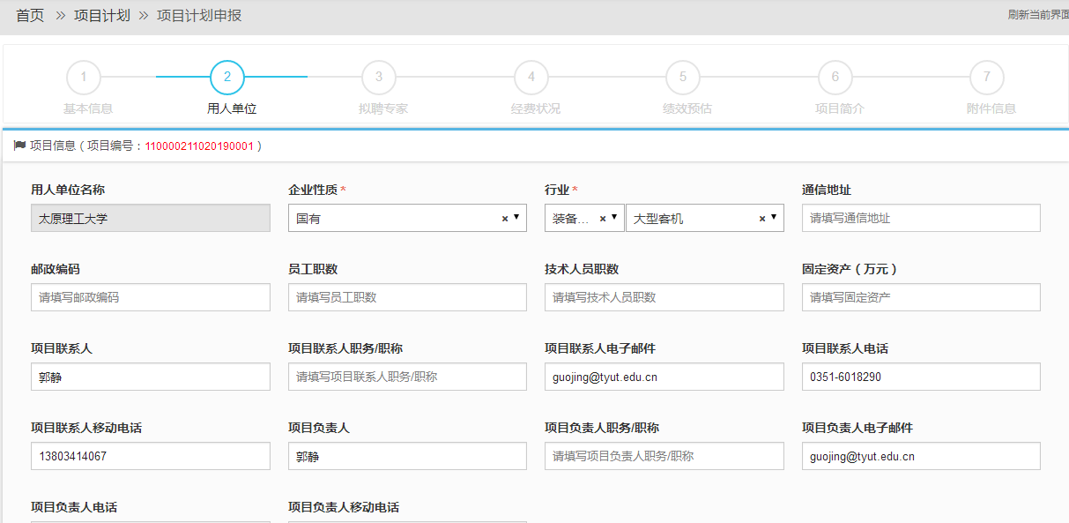
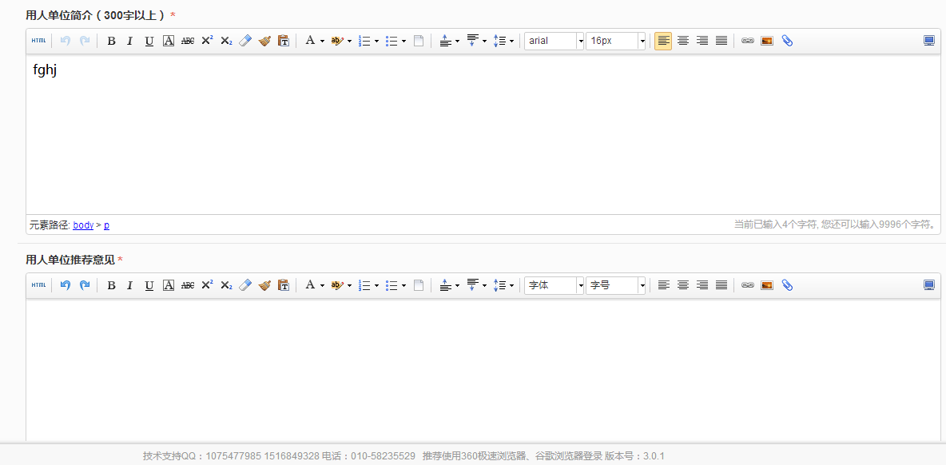
按上述表格用人单位信息、单位简介和推荐意见，填写完成后，点击“保存下一步”进入下个页面。

3.1.3拟聘专家
在用人单位填写完成，点击“保存下一步”就进入到用拟聘专家填写的页面如下图：
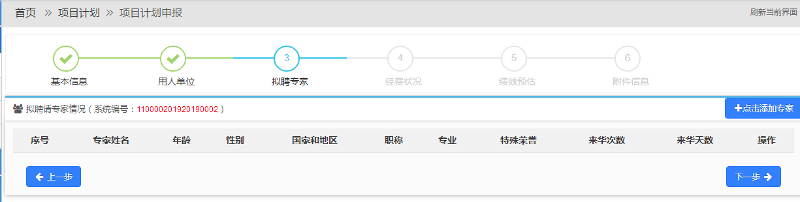
点击右上方的按钮进入到专家信息填写页面如下图：
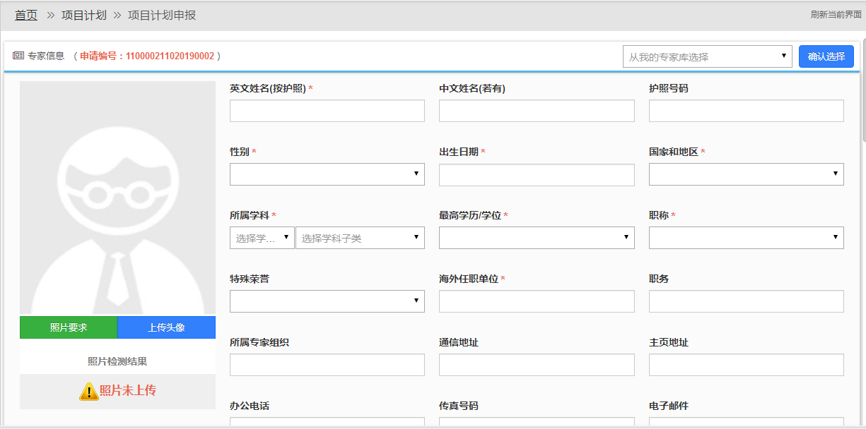
如果填写的专家是之前申报过的专家,可以用右上方的搜索框输入拟聘专家的姓名或者护照号查询到，并把之前填写过的信息自动填入到表中，如下图：
在页面左侧是上传照片的地方。
首先上传照片，先点击可以看到所许照片的像素和大小的具体要求，如下图：

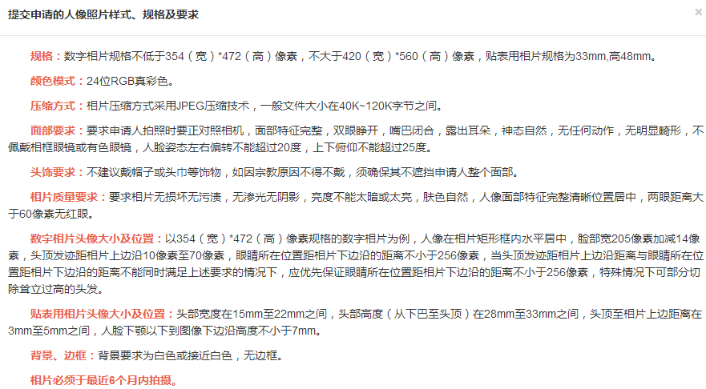
然后找到相应的头像照片点击打开上传头像的页面，如下图：
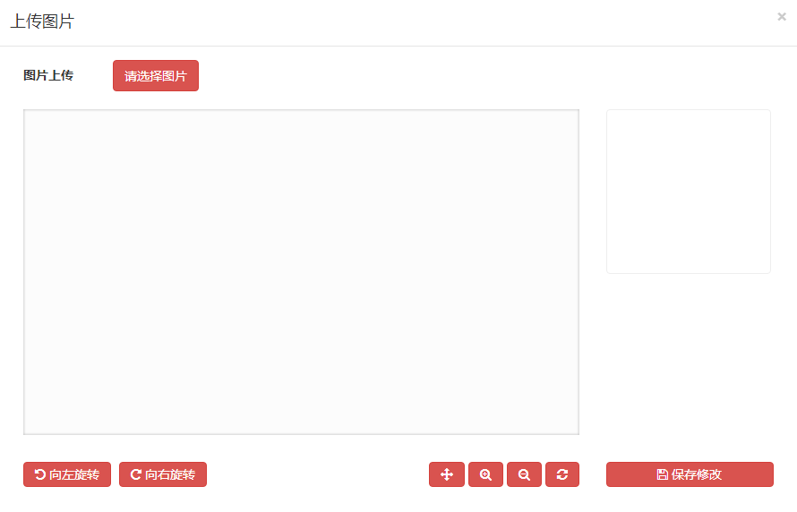
点击在本地选好所要上传的头像照片，然后用右下方的工具调整照片大小，照片在蓝色框中即可。
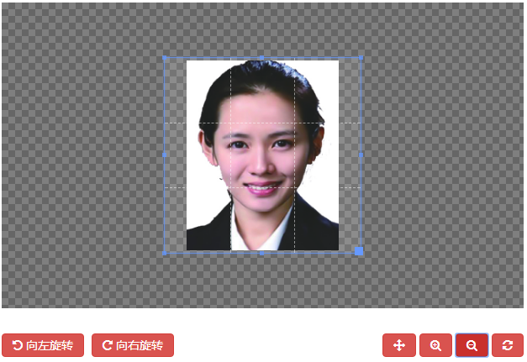
在华工作日期的填写，如果需要多次点击“添加”按钮即可，如下图
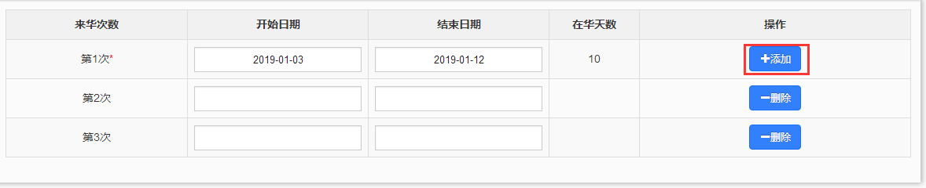
点击“删除”则会减去相对应的次数。
专家信息在填写完成点击“保存”以后会在专家列表中显示出来，如下图：
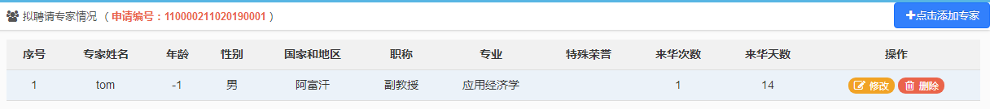
点击右上方的可以继续添加专家，点击专家后方的可以对已保存的专家信息进行修改，点击会删除掉已经添加的专家信息。

3.1.4经费状况
在专家信息填写完成，点击“下一步”就进入到经费状况信息填写的页面如下图：
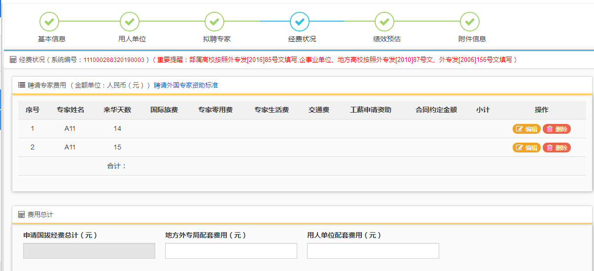
选定添加的专家信息，点击后面的按钮打开经费填写菜单，如下图：
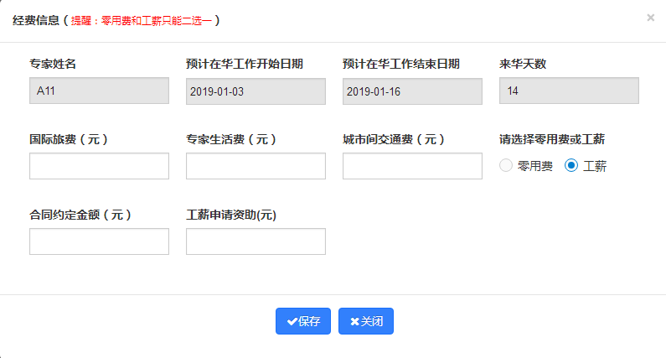
在填写费用时相关费用时，如果所填入的内容不当，例如输入非数字的话会有如下提示：
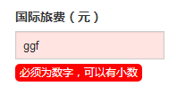
为了避免弄错钱数单位，如果所填数字小于100会有如下提示：
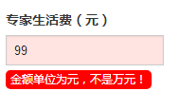
每项费用也都安装有关规定做了限制，如下所示：
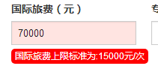
填入相应的经费信息点击“保存”即可。
注：零用费和工薪只能二选一
如果之前在填写基本信息时在“是否为引智成果示范项目”处如果选了“是”，如下图：
在经费这块还需要填写示范推广费用，如下图：
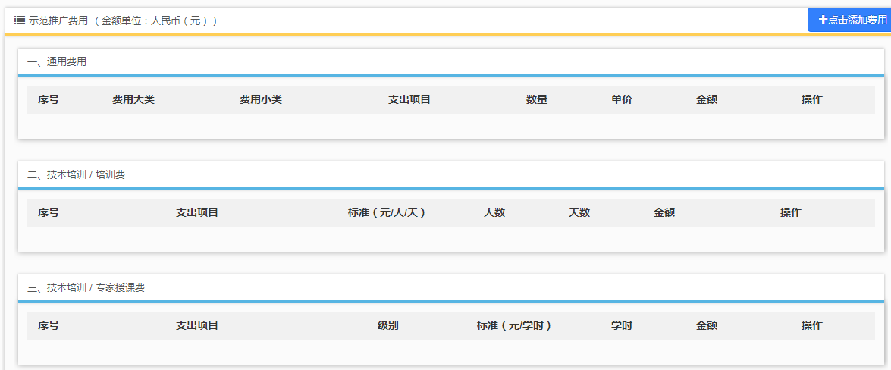
点击右上方的打开示范推广费用填写窗口如下图：
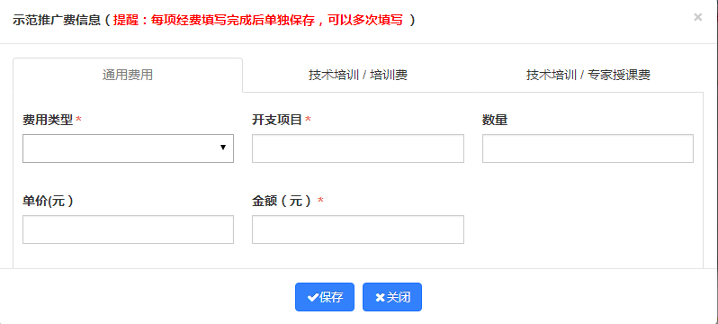
注：在填写“通用费用”、“技术培训/培训费”和“技术培训/专家授课费”每次填写时三项选择一项填写，每项经费填写完成后单独保存，可以多次填写。

3.1.5绩效预估
在经费状况填写完成，点击“保存下一步”就进入到绩效预估信息填写的页面如下图：
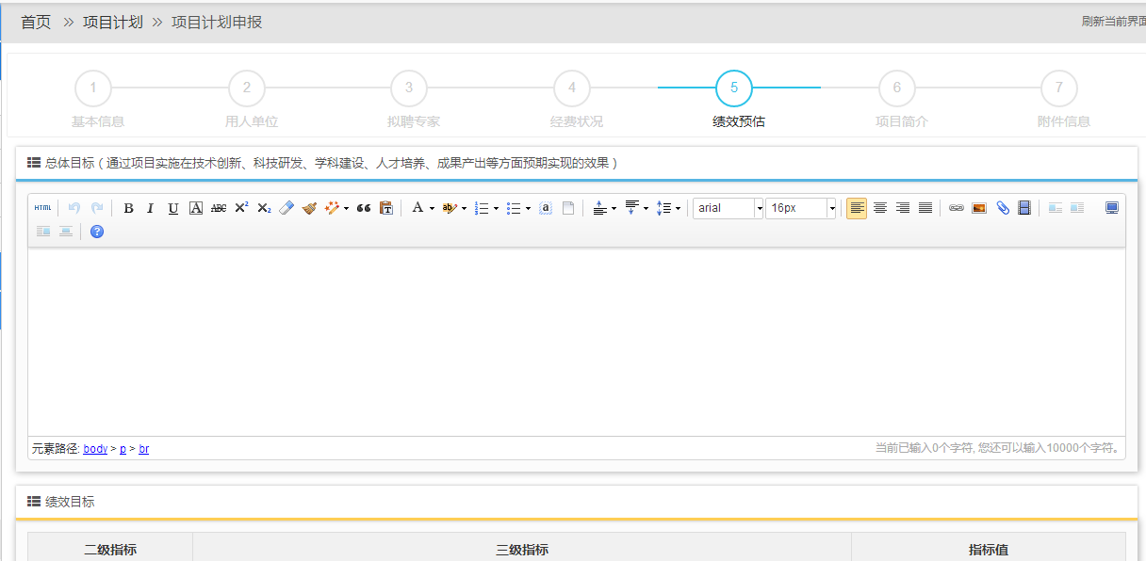
在上面的文本框中填入总体目标的信息，在下图中的绩效目标中，按照后面输入框中的提示填入相应的数值或百分比。
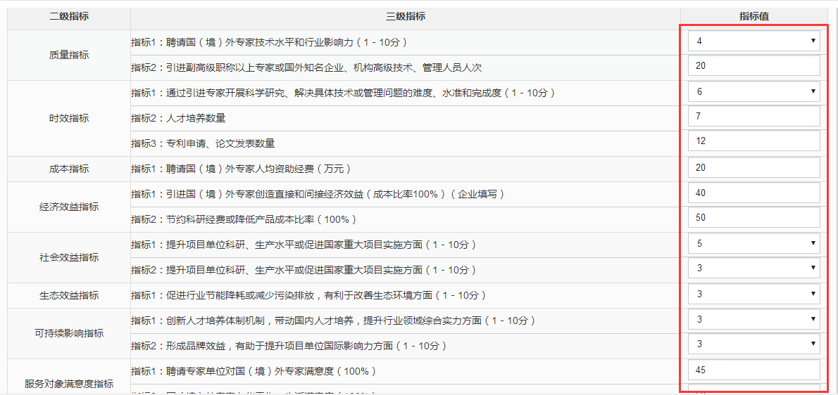
注：填写时注意单位金额为万元，所有指标值只能填写数字，在填写百分比时不用加%。
在相应的信息填好后，点击“保存下一步”进入到下一个页面。

3.1.6附件信息
在绩效预估填写完成，点击“保存下一步”就进入到附件信息填写的页面如下图：
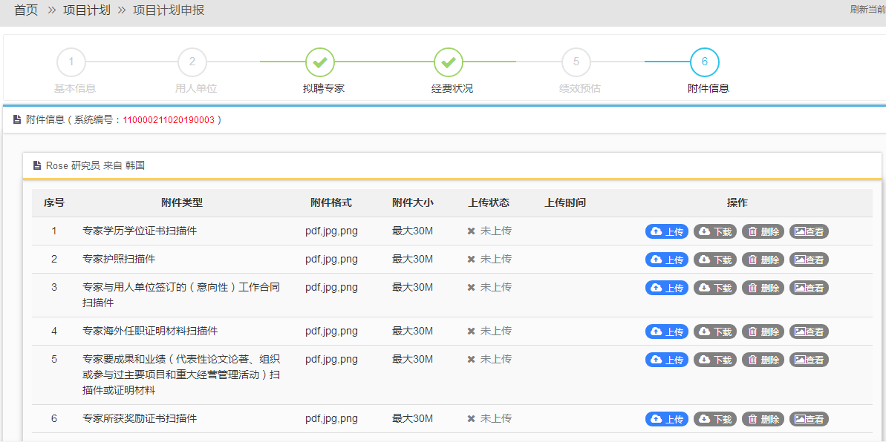
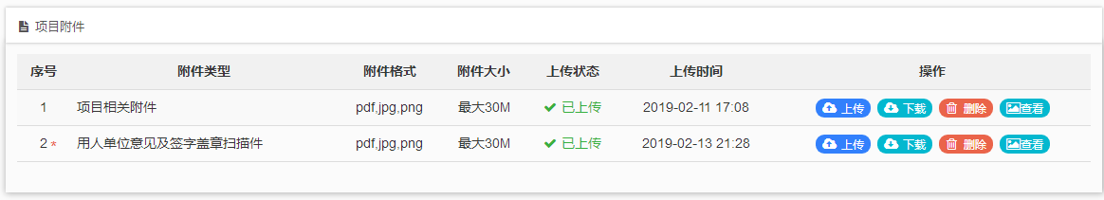
注：专家和项目相关附件为非必填项，如果有可以上传如果没有可以不用上传，
用人单位意见及签字盖章扫描件为必填项，在右下方的处下载签字盖章以后再上传，才能提交审核。
在相应的需要上传的附件后面点击按钮，打开上传菜单。
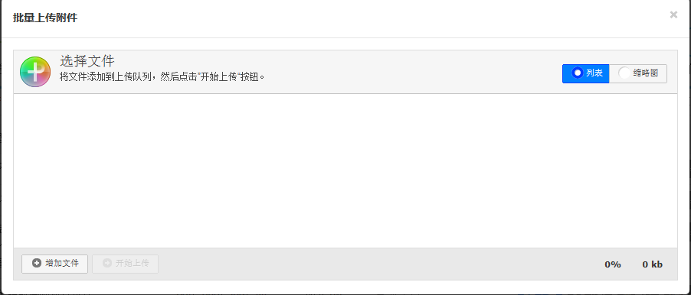
点击左下角的按钮在本地计算机选择要上传的文件。
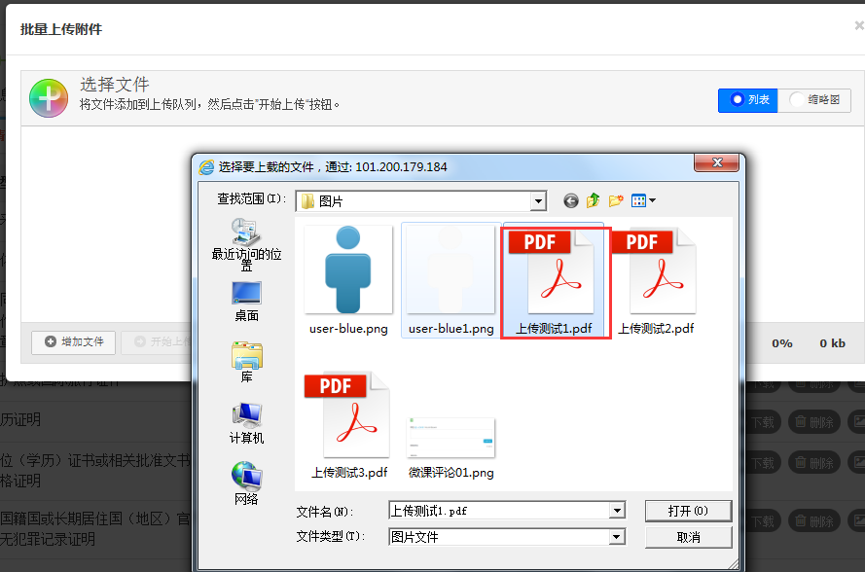
选择好后点击，上传文件。
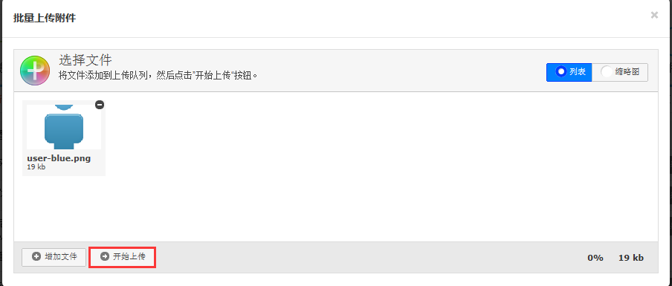
可以上传多个文件，文件上传成功后可以看到文件的大小并且状态为100%
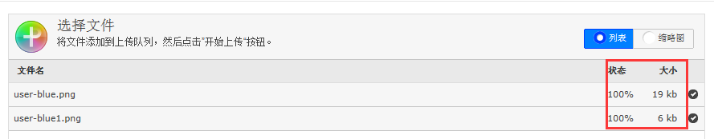
文件上传以后，可以看到列表里的上传状态为“已上传”，并且可以通过后面的“上传”、“下载”、“删除”和“查看”按钮对已上传的文件进行相应操作。
所有项目的附件都上传完成后点击提交到审核处。

3.2项目总结上报
选择项目计划——项目总结上报，打开项目总结上报页面，这里会显示出所有往年审核通过的项目，如下图：
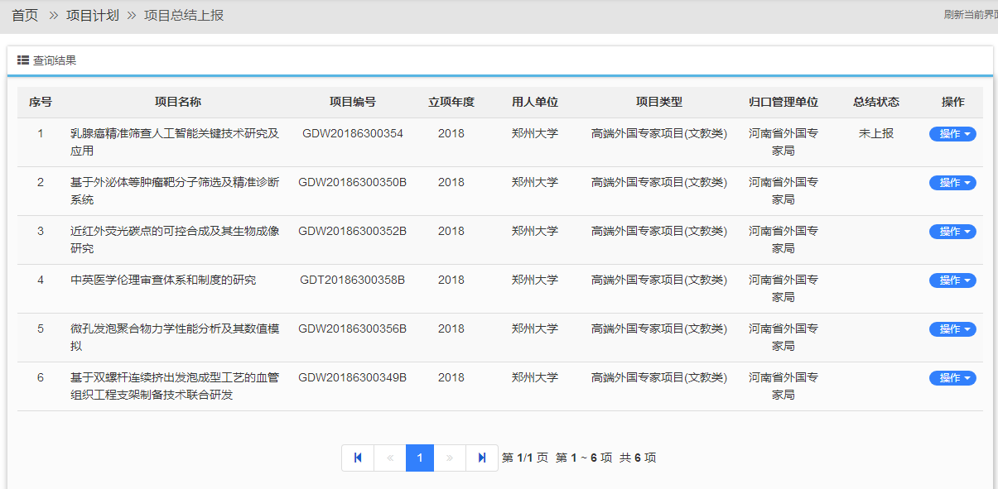
如果还没填写过，直接选择一个项目后点击后面的“操作”选择“总结上报”进行上报，如下图：
如果已经填写或已经上报过总结，选定一个项目点击后面的“操作”按钮，可以有如下操作：
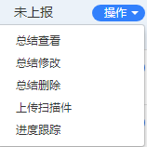
“总结查看”可以看到项目的的详细内容信息。
“总结修改”当总结还未上报时可以用来修改之前填写的内容。
“总结删除”当总结还是未上报状态时可以删除填写的总结。
“上传扫描件”用于上传用人单位意见及签字盖章扫描件，点击后如下图：
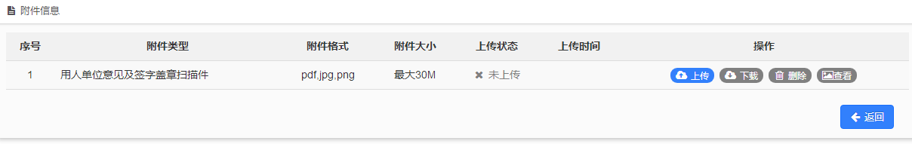
“进度跟踪”可以看到总结审核的进度信息。
项目总结在填写完毕上报之后，所需的审核流程如下图：
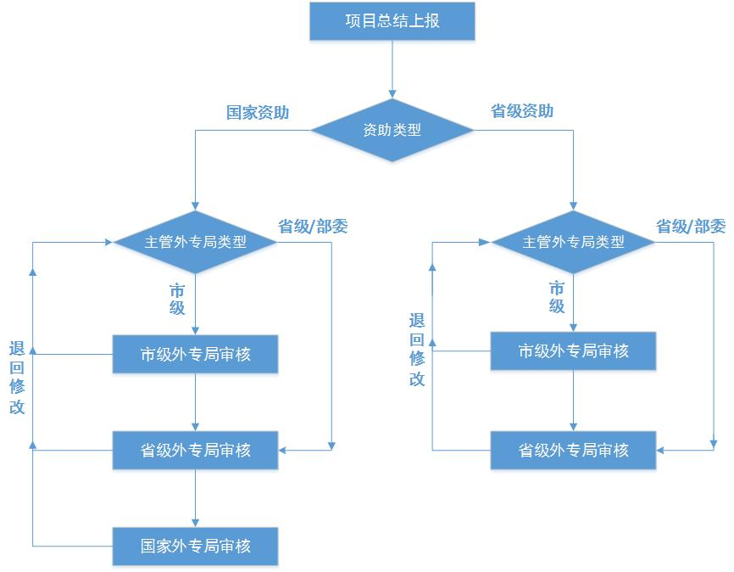

3.2.1 申办须知及基本信息
点击“操作”中的 “总结上报”开始项目总结的申报，首先打开的是“申报须知”页面，如下图：
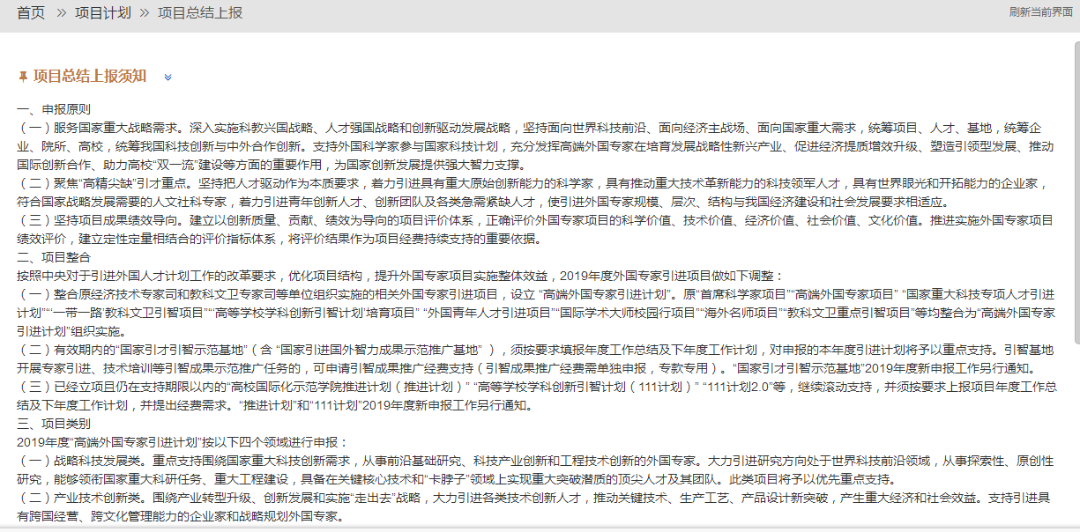
在阅读完申办须知后点击下方的进入到基本信息的填写页面，如下图：
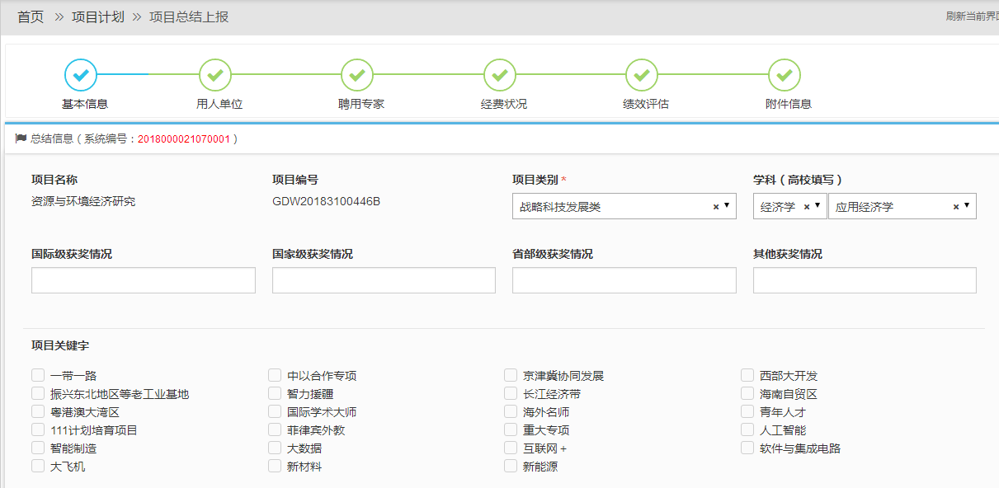
其中“是否为引智成果示范项目”处如果选了“是”，如下图：
在后面填写经费状况时，会多出“示范推广费用”等内容。
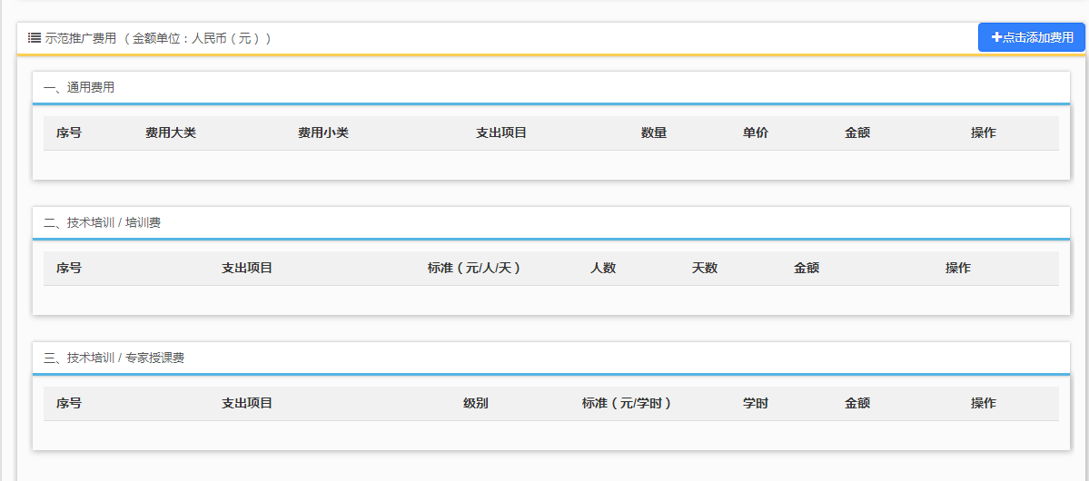
项目概况在如图下面的文本框中进行填写。
上述信息填写时带“*”为必填项，如果保存的时候有必填项没有填写，会以红色的字体加以提示，如下图：
基本信息填写完毕后，点击右下方的“保存并下一步”，进入下一步的填写。

3.2.2用人单位
在基本信息填写完成，点击“保存下一步”就进入到用人单位信息填写的页面如下图：
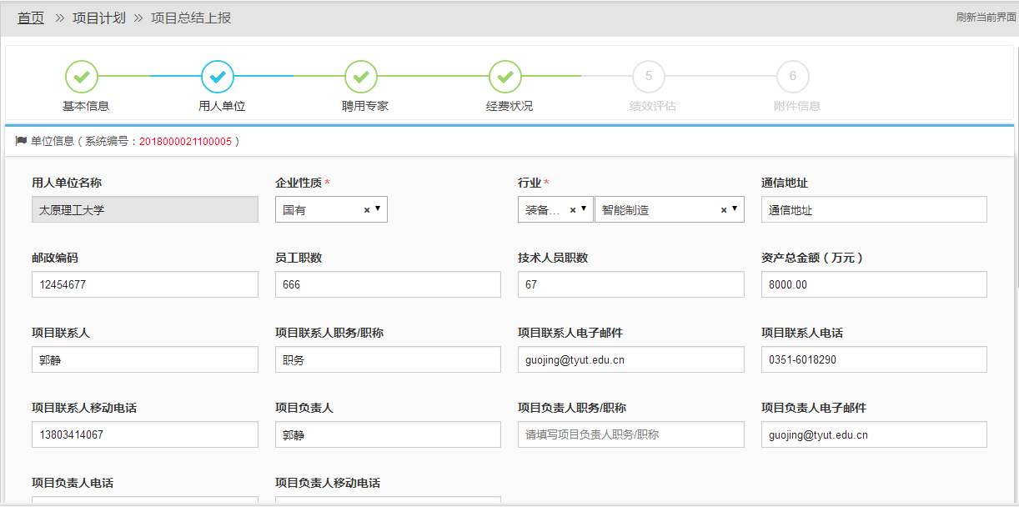
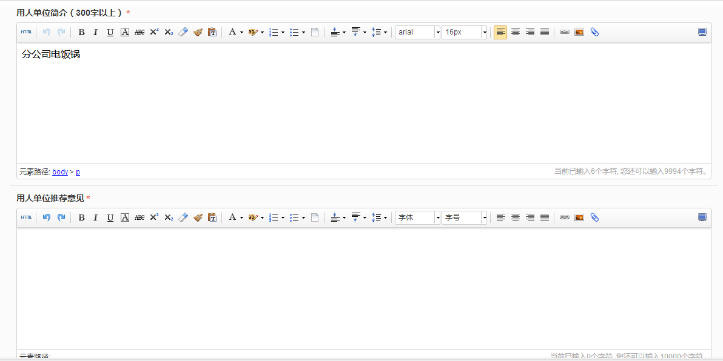
按上述表格用人单位信息填写完成后，点击“保存下一步”进入下个页面。

3.2.3聘用专家
在用人单位填写完成，点击“保存下一步”就进入到用拟聘专家填写的页面如下图：
点击右上方的按钮进入到专家信息填写页面如下图：
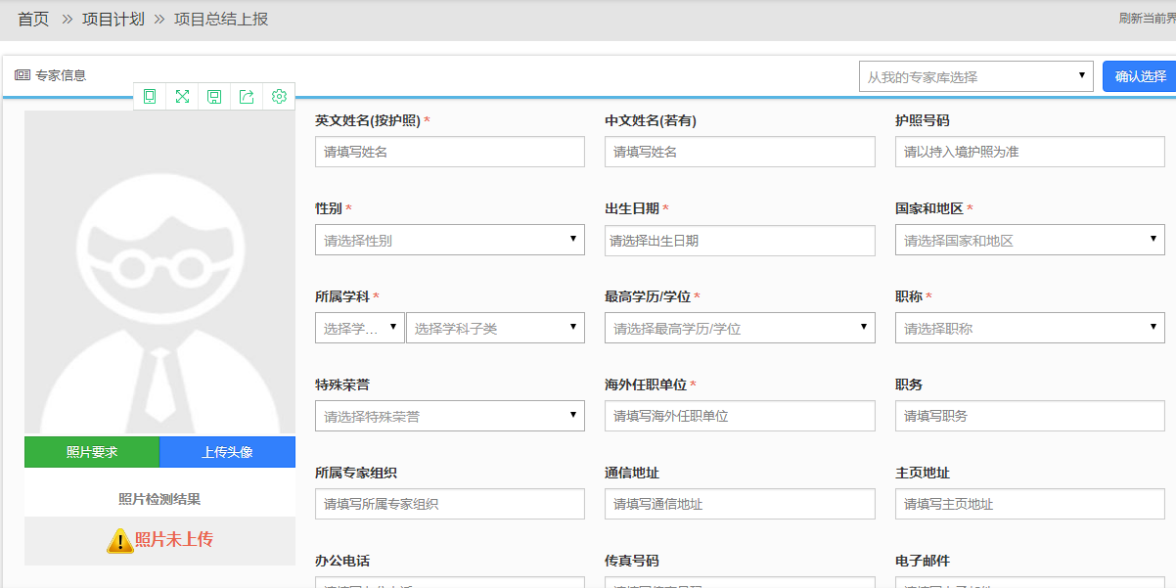
如果填写的专家是之前申报过的专家,可以用右上方的搜索框输入拟聘专家的姓名或者护照号查询到，并把之前填写过的信息自动填入到表中，如下图：
在页面左侧是上传照片的地方。
首先上传照片，先点击可以看到所许照片的像素和大小的具体要求，如下图：

然后找到相应的头像照片点击打开上传头像的页面，如下图：
点击在本地选好所要上传的头像照片，然后用右下方的工具调整照片大小，照片在蓝色框中即可。
在华工作日期的填写，如果需要多次点击“添加”按钮即可，如下图
点击“删除”则会减去相对应的次数。
专家信息在填写完成点击“保存”以后会在专家列表中显示出来，如下图：
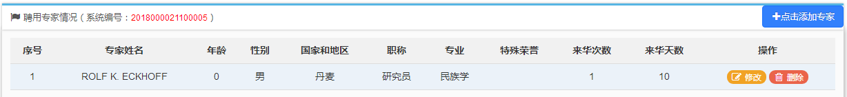
点击右上方的可以继续添加专家，点击专家后方的可以对已保存的专家信息进行修改，点击会删除掉已经添加的专家信息。

3.2.4经费状况
在专家信息填写完成，点击“下一步”就进入到经费状况信息填写的页面如下图：
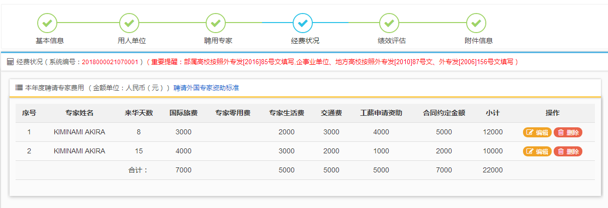
选定添加的专家信息，点击后面的按钮打开经费填写菜单，如下图：
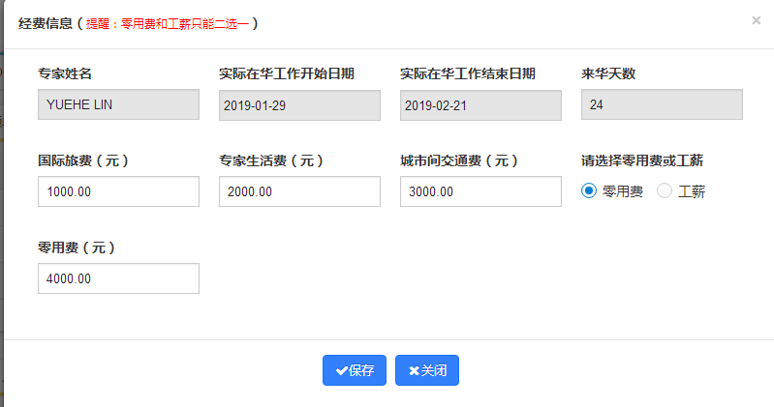
在填写费用时相关费用时，如果所填入的内容不当，例如输入非数字的话会有如下提示：
为了避免弄错钱数单位，如果所填数字小于100会有如下提示：
每项费用也都安装有关规定做了限制，如下所示：
填入相应的经费信息点击“保存”即可。
注：零用费和工薪只能二选一
如果之前在填写基本信息时在“是否为引智成果示范项目”处如果选了“是”，如下图：
在经费这块还需要填写示范推广费用，如下图：
点击右上方的打开示范推广费用填写窗口如下图：
注：在填写“通用费用”、“技术培训/培训费”和“技术培训/专家授课费”每次填写时三项选择一项填写，每项经费填写完成后单独保存，可以多次填写。

3.2.5绩效评估
在经费状况填写完成，点击“保存下一步”就进入到绩效预估信息填写的页面如下图：
在上面的文本框中填入总体目标的信息，完成后继续填写成果指标信息如下图： 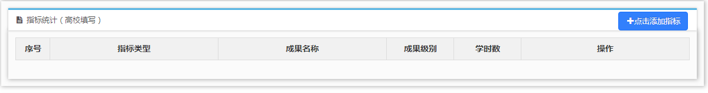
点击打开指标信息填写窗口，如下图：
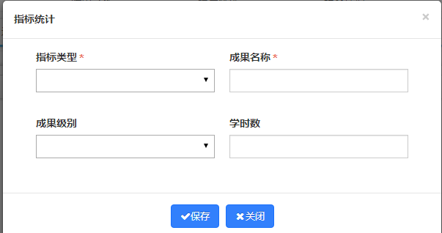
填好信息后点击“保存”，就可在指标统计列表中看到所填的指标信息，点击“修改”可以修改之前所填写的信息，点击“删除”将删除所填写的指标信息，如下图：
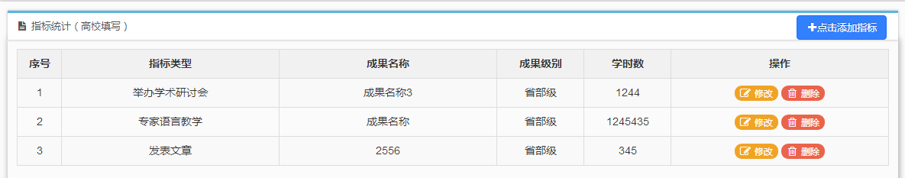
在下图中的绩效目标中，按照后面输入框中的提示填入相应的数值或百分比。
注：填写时注意单位金额为万元，所有指标值只能填写数字，在填写百分比时不用加%。
在相应的信息填好后，点击“保存下一步”进入到下一个页面。

3.2.6附件信息
在绩效预估填写完成，点击“保存下一步”就进入到附件信息填写的页面如下图：
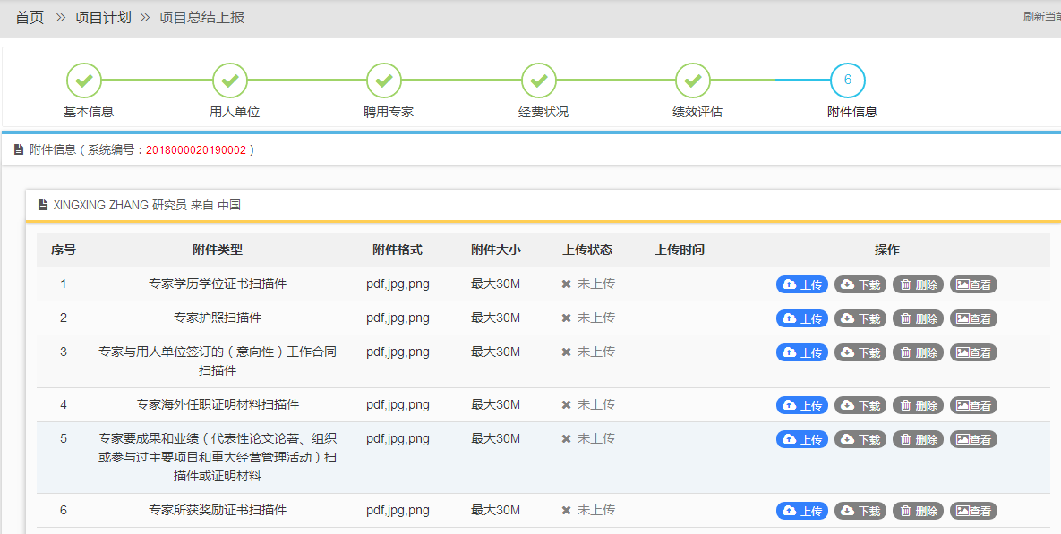
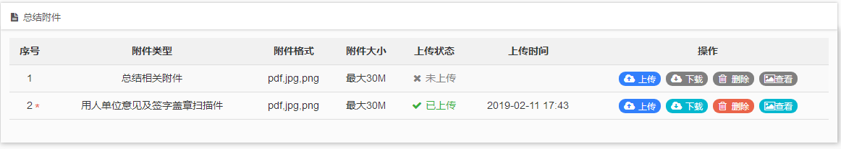
注：专家和项目相关附件为非必填项，如果有可以上传如果没有可以不用上传，
用人单位意见及签字盖章扫描件为必填项，在右下方的处下载签字盖章以后再上传，才能提交审核。
在相应的需要上传的附件后面点击按钮，打开上传菜单。
点击左下角的按钮在本地计算机选择要上传的文件。
选择好后点击，上传文件。
可以上传多个文件，文件上传成功后可以看到文件的大小并且状态为100%
文件上传以后，可以看到列表里的上传状态为“已上传”，并且可以通过后面的“上传”、“下载”、“删除”和“查看”按钮对已上传的文件进行相应操作。
所有项目的附件都上传完成后点击提交到审核处。

3.3往年项目查询
选择项目计划——往年项目查询，打开往年项目查询页面，如下图：
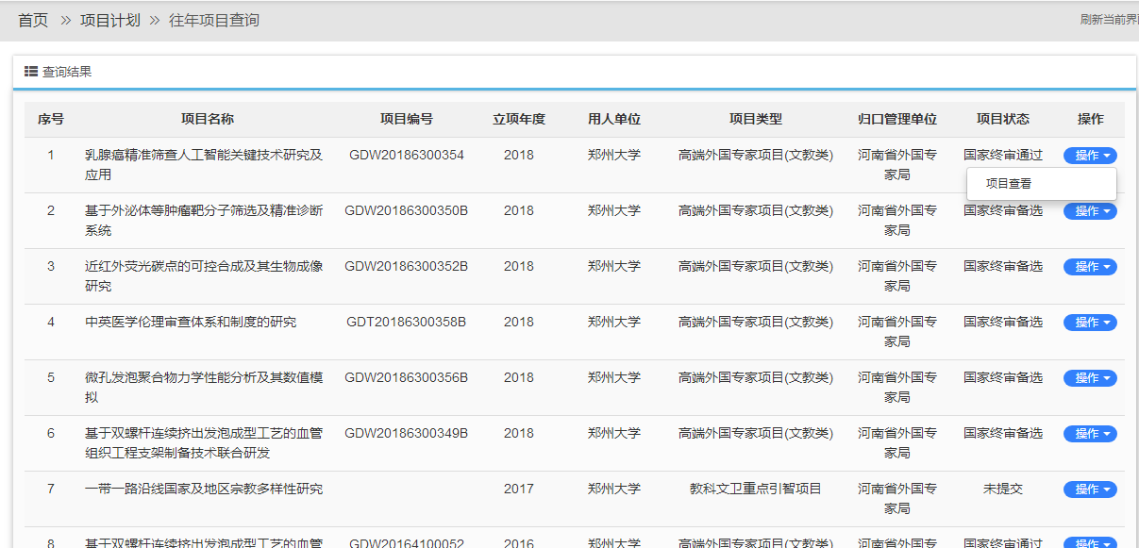
选择一个项目点击后面的“操作”如下图：
选择查看可以看到项目的基本信息等内容。
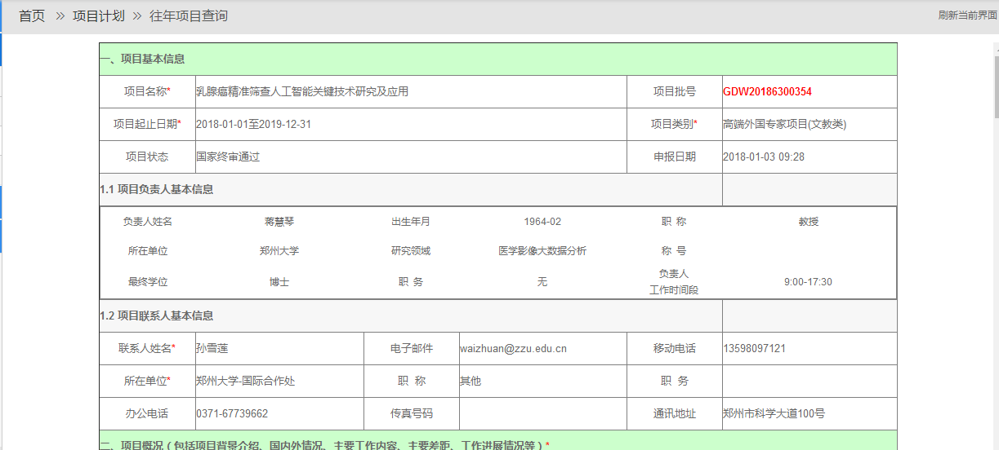

3.4往年总结查询
选择项目计划——往年总结查询，打开往年总结查询页面，如下图：
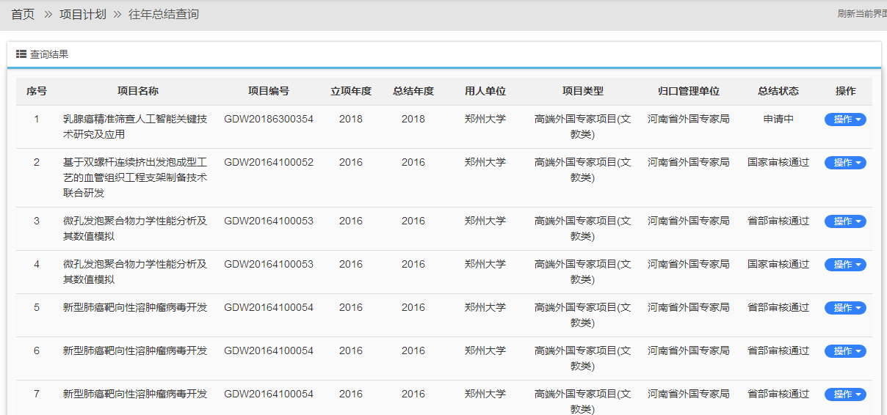
选择一个项目点击后面的“操作”如下图：
选择项目查看可以看到项目的基本信息等内容。
选择总结查看可以看到总结的基本信息等内容。

四、基地平台

4.1平台计划申报
目前平台计划申报还需等待通知。

4.2平台总结上报
选择项目计划——平台总结上报，打开平台总结上报页面，这里会显示出所有往年审核通过的项目，如下图：
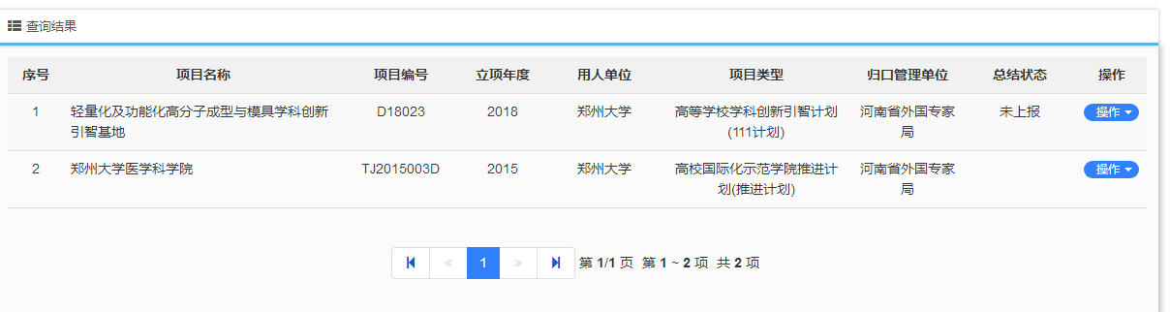
选定一个项目点击后面的“操作”按钮，可以有如下操作：
点击“总结上报”开始平台总结的上报填写。

4.2.1 申办须知及基本信息
点击“操作”中的 “总结上报”开始平台总结的申报，首先打开的是“申报须知”页面，如下图：
在阅读完申办须知后点击下方的进入到基本信息的填写页面，如下图：
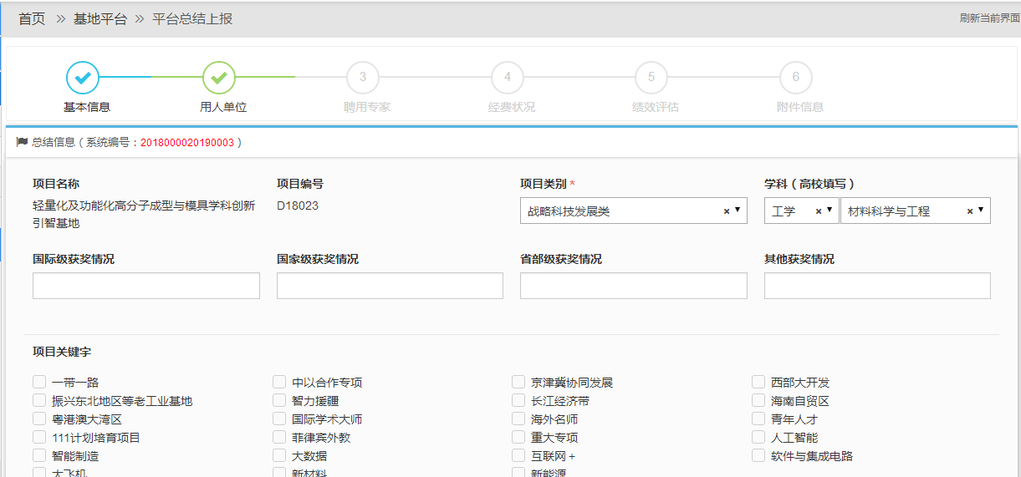
本年度引智工作总体概况在如图下面的文本框中进行填写。
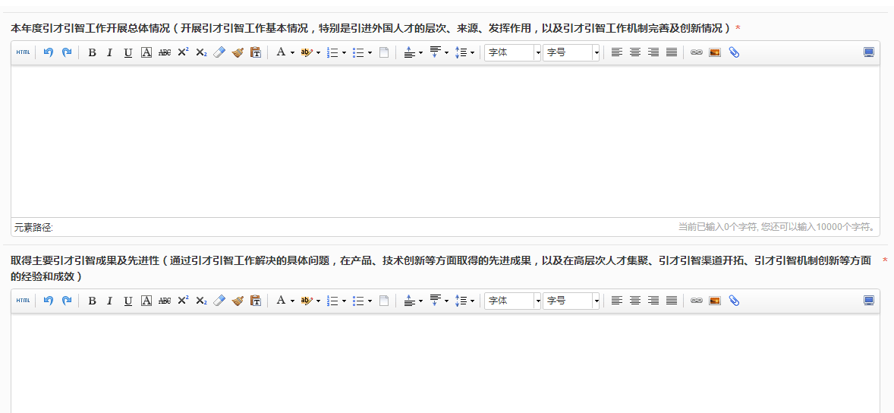
上述信息填写时带“*”为必填项，如果保存的时候有必填项没有填写，会以红色的字体加以提示，如下图：
基本信息填写完毕后，点击右下方的“保存并下一步”，进入下一步的填写。

4.2.2用人单位
在基本信息填写完成，点击“保存下一步”就进入到用人单位信息填写的页面如下图：
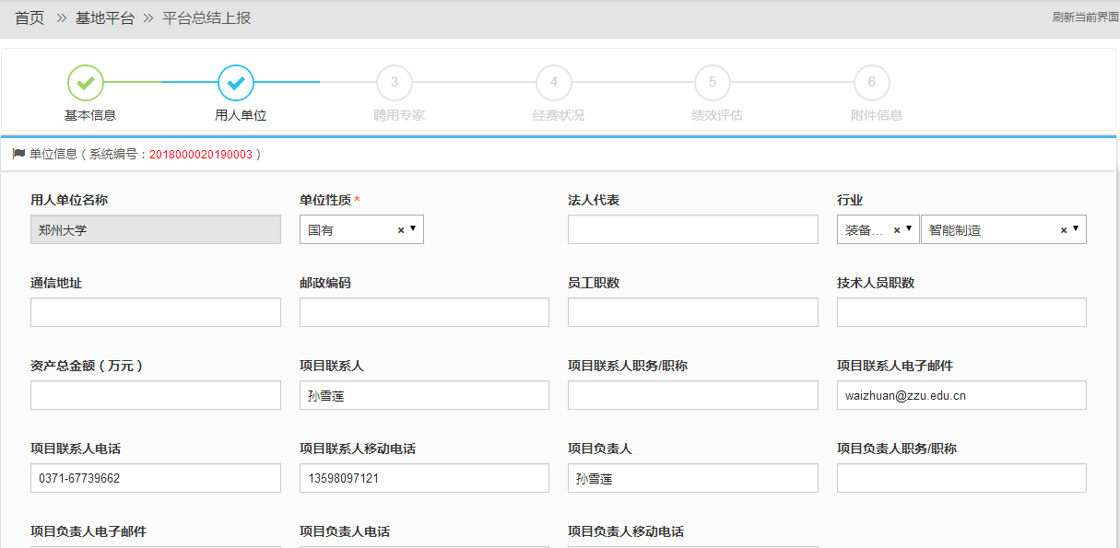
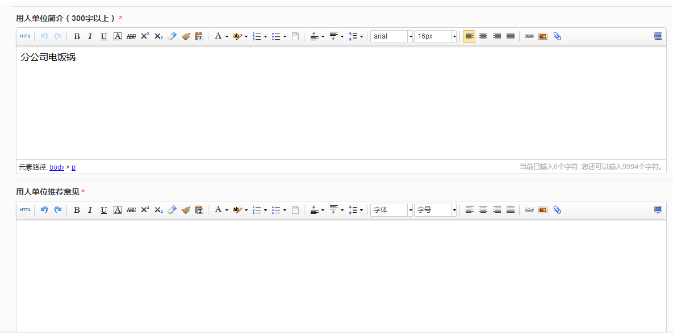
按上述表格用人单位信息填写完成后，点击“保存下一步”进入下个页面。

4.2.3聘用专家
在用人单位填写完成，点击“保存下一步”就进入到用聘用专家填写的页面需要填写本年度聘用专家和下年度拟聘专家情况，如下图：
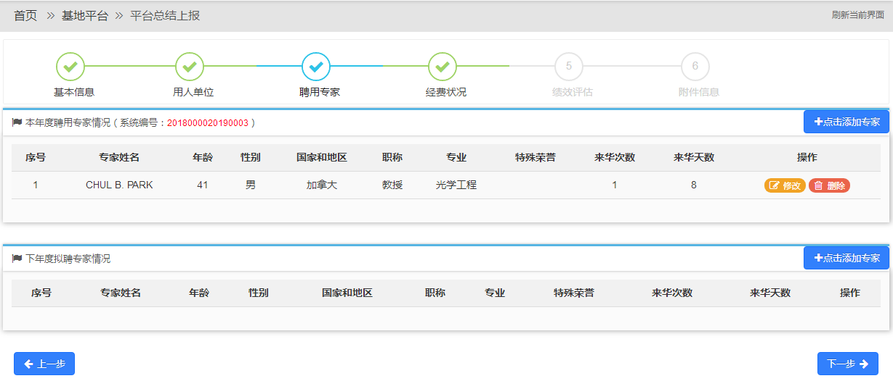
点击右上方的按钮进入到专家信息填写页面如下图：
如果填写的专家是之前申报过的专家,可以用右上方的搜索框输入拟聘专家的姓名或者护照号查询到，并把之前填写过的信息自动填入到表中，如下图：
在页面左侧是上传照片的地方。
首先上传照片，先点击可以看到所许照片的像素和大小的具体要求，如下图：

然后找到相应的头像照片点击打开上传头像的页面，如下图：
点击在本地选好所要上传的头像照片，然后用右下方的工具调整照片大小，照片在蓝色框中即可。
在华工作日期的填写，如果需要多次点击“添加”按钮即可，如下图
点击“删除”则会减去相对应的次数。
专家信息在填写完成点击“保存”以后会在专家列表中显示出来，如下图：
点击右上方的可以继续添加专家，点击专家后方的可以对已保存的专家信息进行修改，点击会删除掉已经添加的专家信息。

4.2.4经费状况
在专家信息填写完成，点击“下一步”就进入到经费状况信息填写的页面，需要填写本年度聘请专家费用和本年度费用总计，如下图：
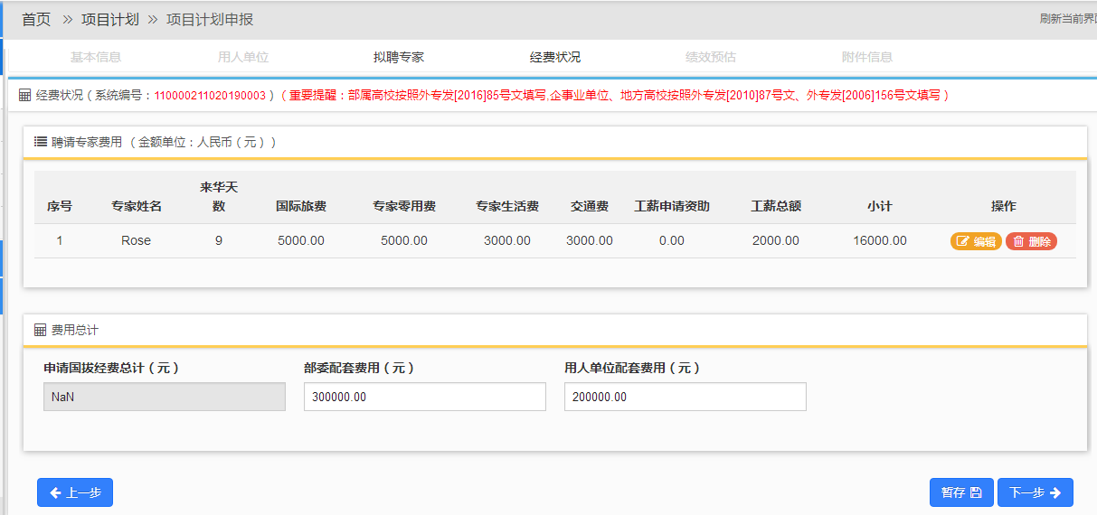
选定添加的专家信息，点击后面的按钮打开经费填写菜单，如下图：
在填写费用时相关费用时，如果所填入的内容不当，例如输入非数字的话会有如下提示：
为了避免弄错钱数单位，如果所填数字小于100会有如下提示：
每项费用也都安装有关规定做了限制，如下所示：
填入相应的经费信息点击“保存”即可。
注：零用费和工薪只能二选一
相应的按照上面的方式再填写好下年度聘请专家费用、下年度费用总计及基地命名以来的费用总计，如下图：
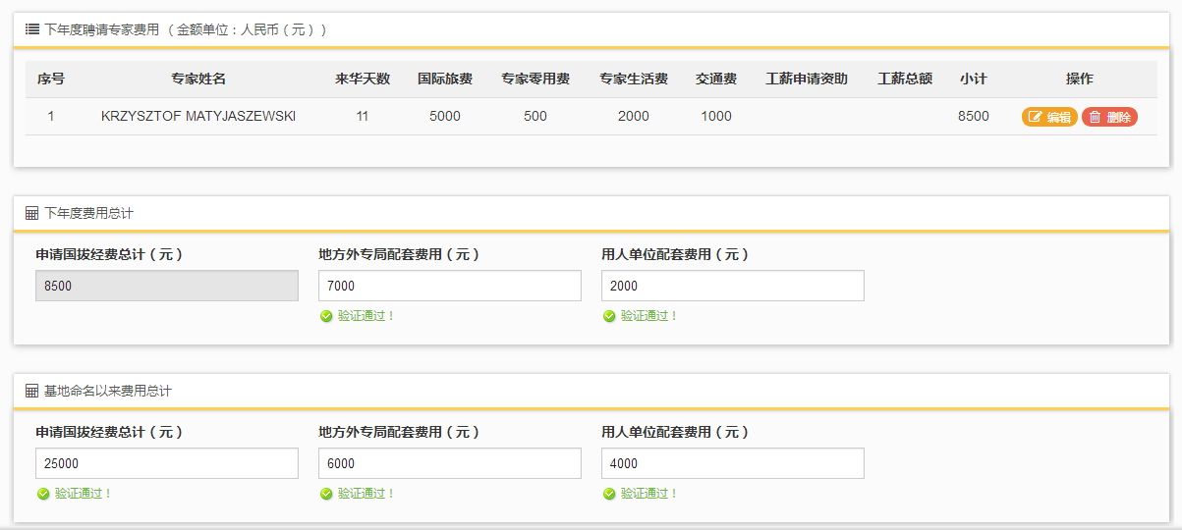

4.2.5绩效评估
在经费状况填写完成，点击“保存下一步”就进入到绩效预估信息填写的页面如下图：
在上面的文本框中填入总体目标的信息，完成后继续填写成果指标信息如下图：
点击打开指标信息填写窗口，如下图：
填好信息后点击“保存”，就可在指标统计列表中看到所填的指标信息，点击“修改”可以修改之前所填写的信息，点击“删除”将删除所填写的指标信息，如下图：
在下图中的绩效目标中，按照后面输入框中的提示填入相应的数值或百分比。
注：填写时注意单位金额为万元，所有指标值只能填写数字，在填写百分比时不用加%。
在相应的信息填好后，点击“保存下一步”进入到下一个页面。

4.2.6附件信息
在绩效预估填写完成，点击“保存下一步”就进入到附件信息填写的页面如下图：
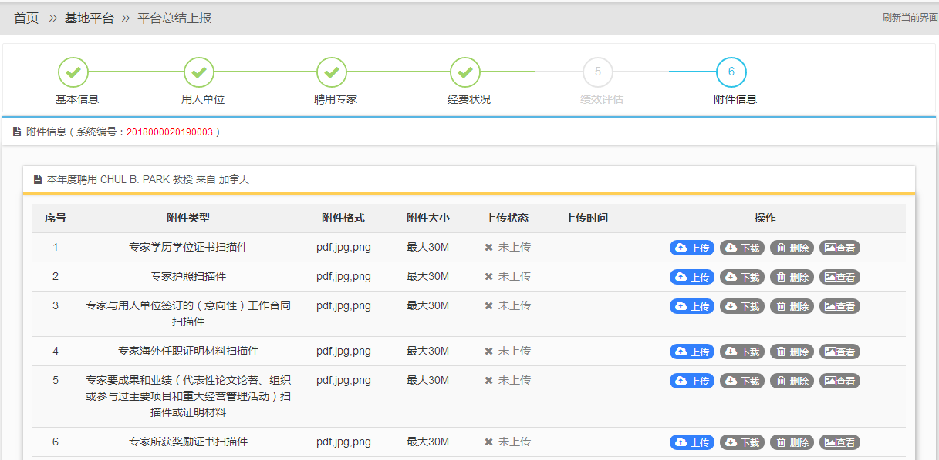
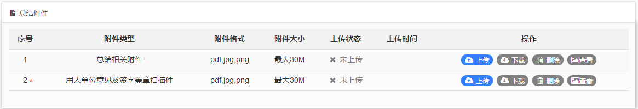
注：专家和项目相关附件为非必填项，如果有可以上传如果没有可以不用上传，
用人单位意见及签字盖章扫描件为必填项，在右下方的处下载签字盖章以后再上传，才能提交审核。
在相应的需要上传的附件后面点击按钮，打开上传菜单。
点击左下角的按钮在本地计算机选择要上传的文件。
选择好后点击，上传文件。
可以上传多个文件，文件上传成功后可以看到文件的大小并且状态为100%
文件上传以后，可以看到列表里的上传状态为“已上传”，并且可以通过后面的“上传”、“下载”、“删除”和“查看”按钮对已上传的文件进行相应操作。
所有项目的附件都上传完成后点击提交到审核处。

4.3往年平台查询
选择基地平台——往年平台查询，打开往年平台查询页面，如下图：
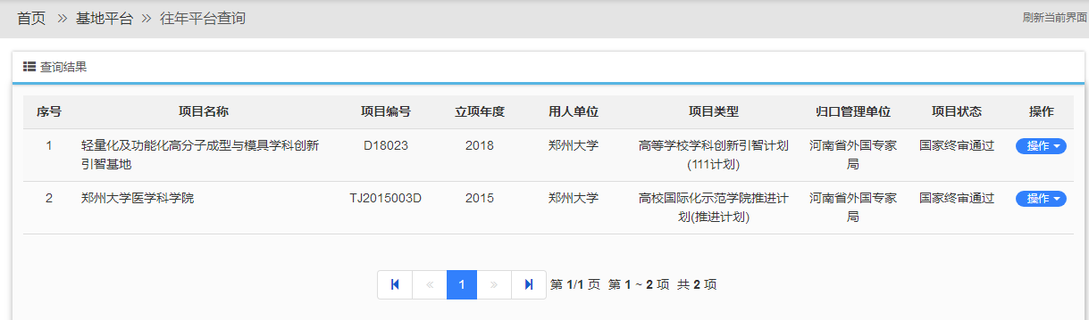
选择一个平台点击后面的“操作”如下图：
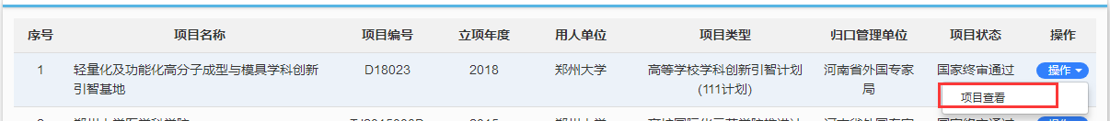
选择查看可以看到平台的基本信息等内容。
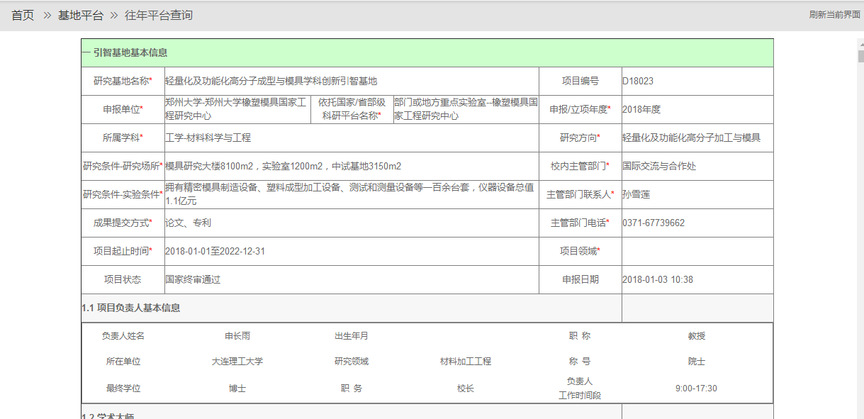

4.4往年总结查询
选择基地平台——往年总结查询，打开往年总结查询页面，如下图：
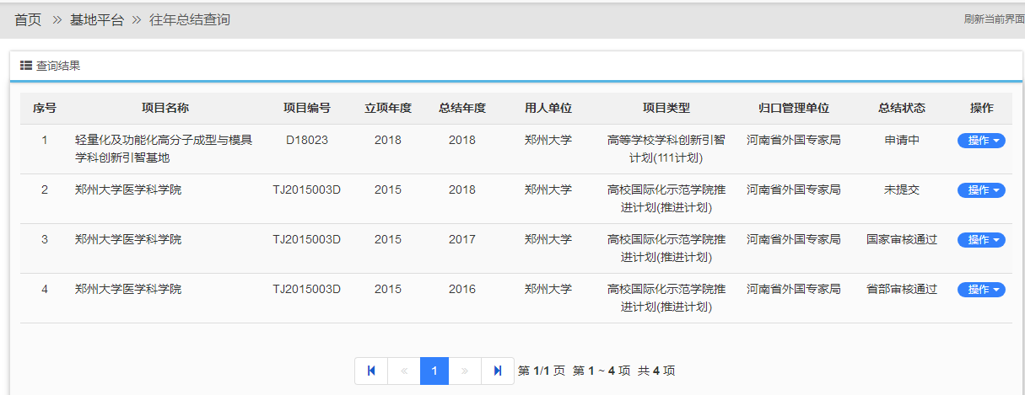
点击可以展开更多的查询条件进行数据筛选，如下图：
选择一个平台点击后面的“操作”如下图：
选择项目查看可以看到平台的基本信息等内容。
选择总结查看可以看到平台总结的基本信息等内容。

五、系统管理

5.1我的单位资料
选择系统管理——我的单位资料，打开单位资料管理页面，如下图：
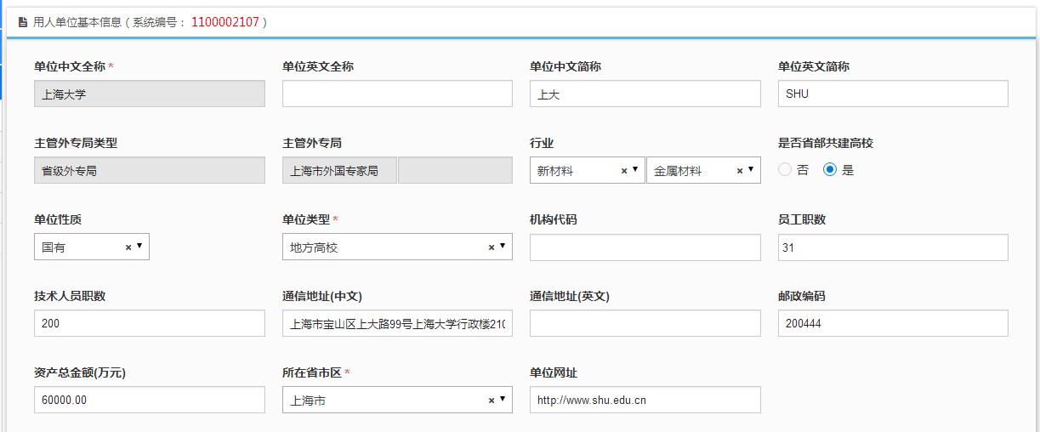
可以对自己的单位资料信息和权限进行修改和编辑，修改完毕后点击下方的“保存”按钮即可。

5.2我的个人资料
选择系统管理——我的个人资料，打开个人账户管理页面，如下图：
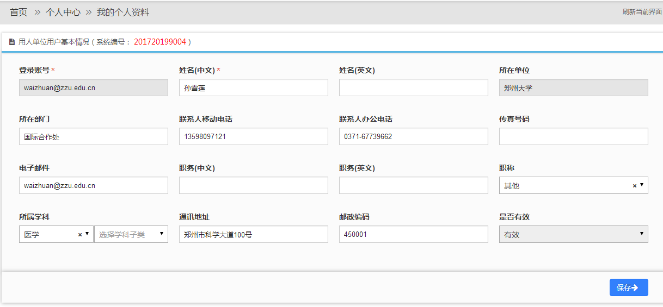
可以对自己的个人资料信息和权限进行修改和编辑，修改完毕后点击下方的“保存”按钮即可。

5.3我的引智动态
选择系统管理——我的引智动态，打开引智动态管理页面，如下图：
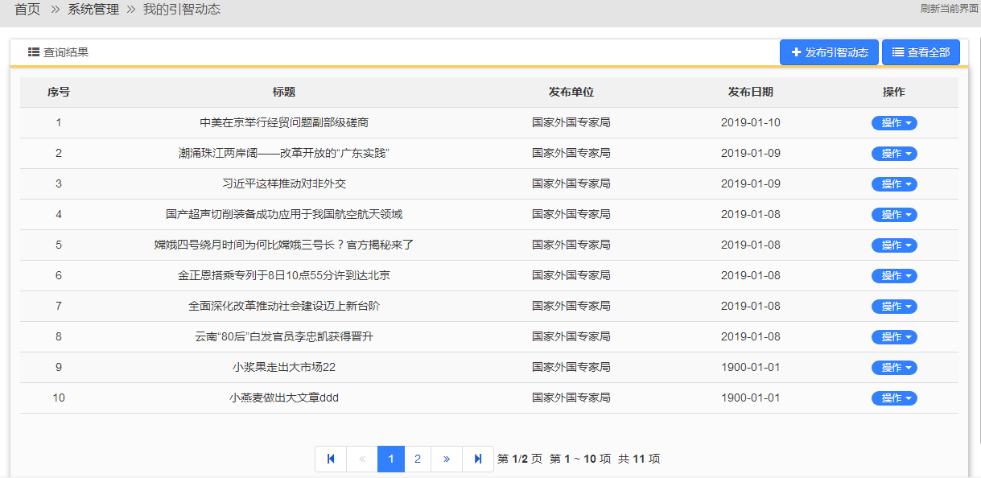
点击右上方的可以打开发送引智动态页面，如下图：
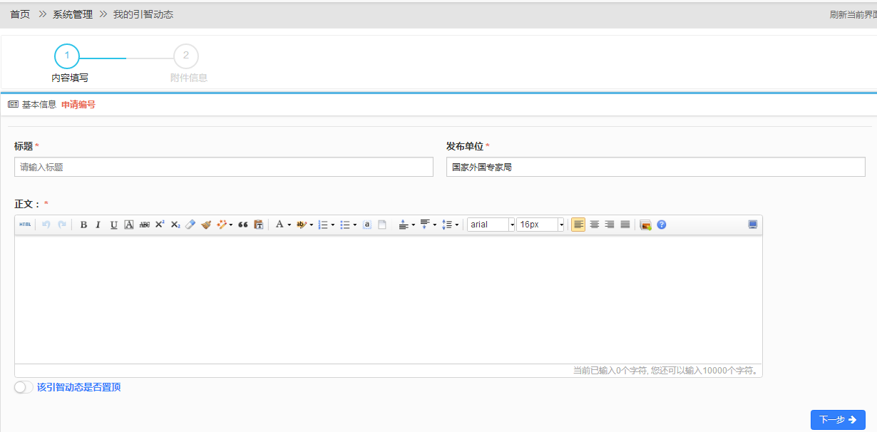
如果发布的引智动态需要置顶，把下方的是否置顶按钮切换到置顶处。
引智动态内容填写完毕后，点击“下一步”进入到上传附件页面，如下图：
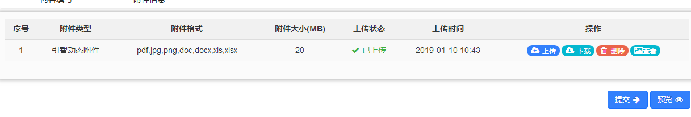
点击右侧的按钮打开上传的窗口进行上传，如下图：
点击选择要上传的文件，
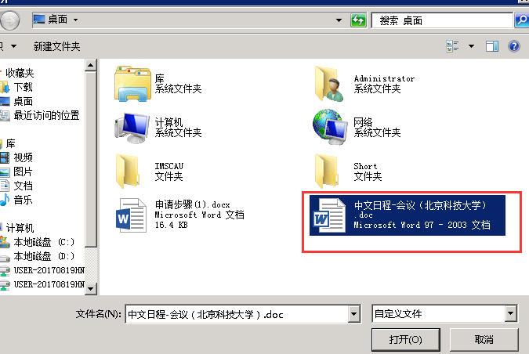
选好后点击“开始上传”
上传进度显示100%后即表示上传成功，关闭窗口即可。
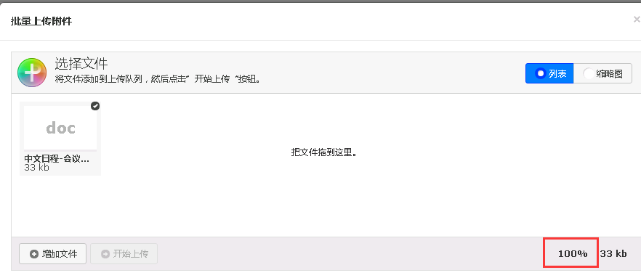
在“附件信息”区域可以看到上传状态显示为“已上传”。
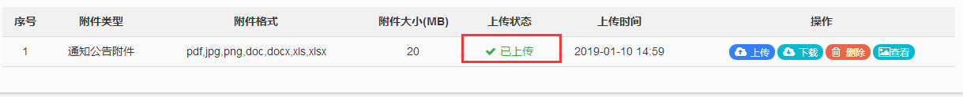
点击“下载”可以下载附件，点击“删除”将删除掉所传附件，点击“查看”可以下载查看附件的内容。
附件上传完毕后，点击右下方的可以打开通知公告的预览页面，检查将要发布的通知公告内容是否正确，如下图：
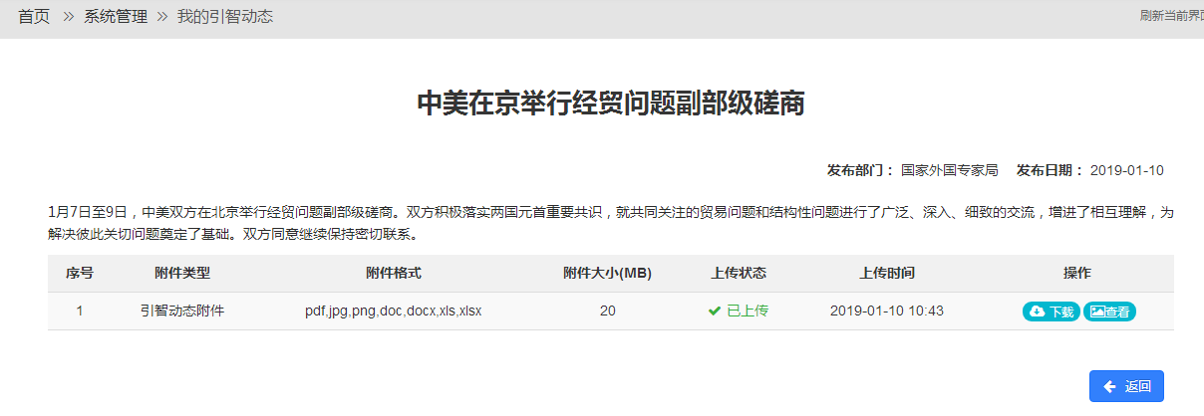
检查无误后点击即可发布引智动态。
在查询列表处选择一条引智动态点击后方的“操作”可以对已发布的通知公告进行“查看”、“修改”及“删除”操作，如下图：
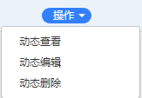
选择“动态查看”可以查看引智动态的详细内容及附件，选择“动态修改”可以对已经发布引智动态内容进行编辑修改，选择“动态删除”将删除掉该条引智动态。

5.4我的论坛问答
选择系统管理——我的论坛问答，打开论坛问答管理页面，如下图：
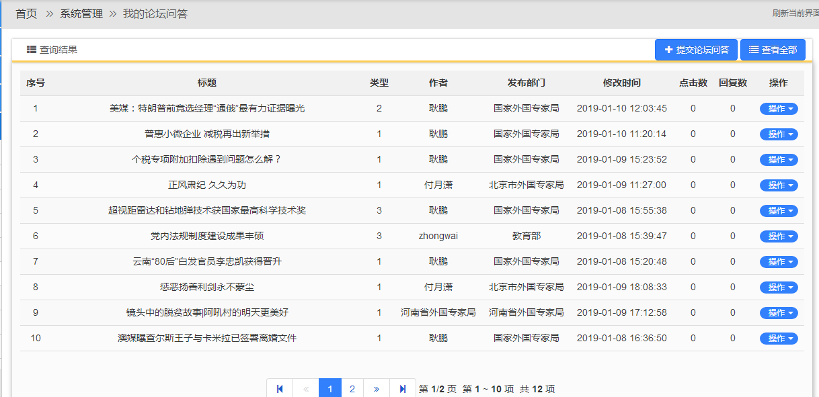
点击右上方的可以打开发送论坛问答页面，如下图：
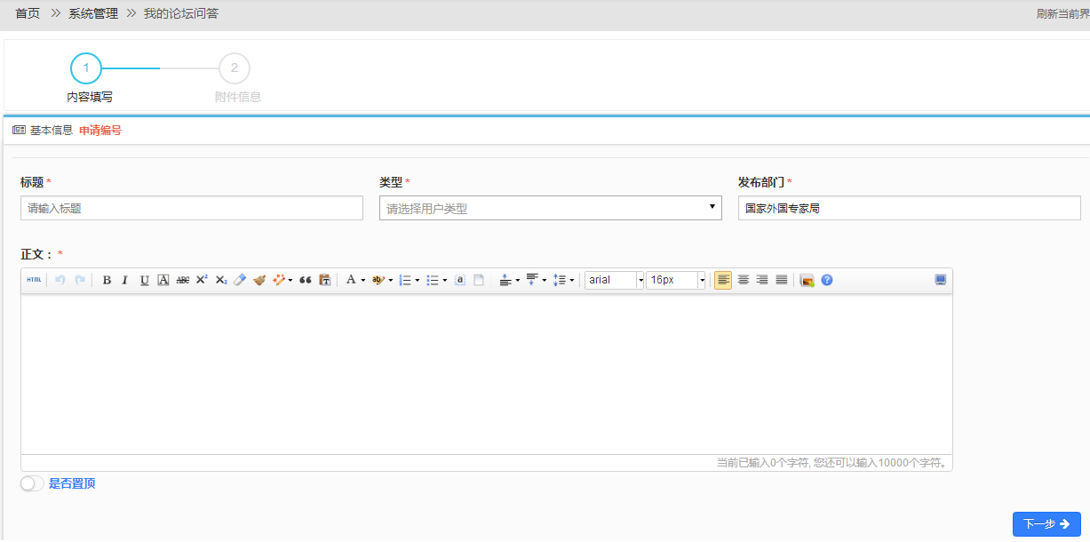
如果发布的论坛问答需要置顶，把下方的是否置顶按钮切换到置顶处。
公告内容填写完毕后，点击“下一步”进入到上传附件页面，如下图：
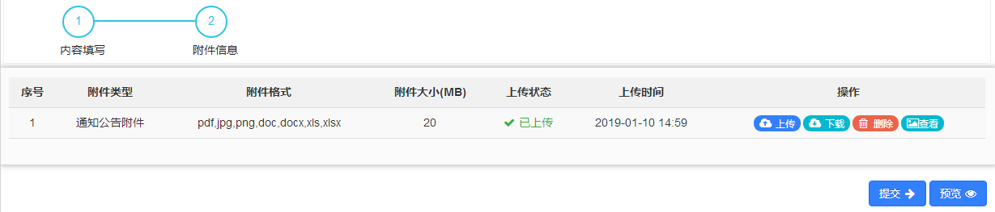
点击右侧的按钮打开上传的窗口进行上传，如下图：
点击选择要上传的文件，
选好后点击“开始上传”
上传进度显示100%后即表示上传成功，关闭窗口即可。
在“附件信息”区域可以看到上传状态显示为“已上传”。
点击“下载”可以下载附件，点击“删除”将删除掉所传附件，点击“查看”可以下载查看附件的内容。
附件上传完毕后，点击右下方的可以打开通知公告的预览页面，检查将要发布的通知公告内容是否正确，如下图：
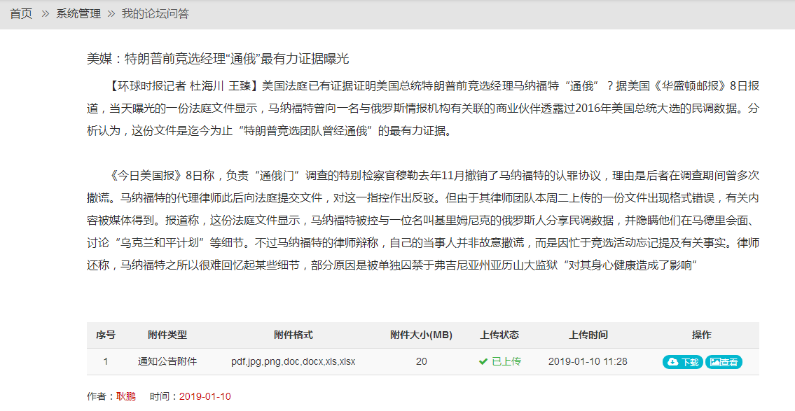
检查无误后点击即可发布论坛问答。
在查询列表处选择一条论坛问答点击后方的“操作”可以对已发布的论坛问答进行“查看”、“修改”及“删除”操作，如下图：
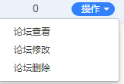
选择“论坛查看”可以查看论坛问答的详细内容及附件，选择“论坛修改”可以对已经发布论坛问答内容进行编辑修改，选择“论坛删除”将删除掉该条论坛问答。

5.5密码修改
选择系统管理——密码修改，打开密码修改页面，如下图：

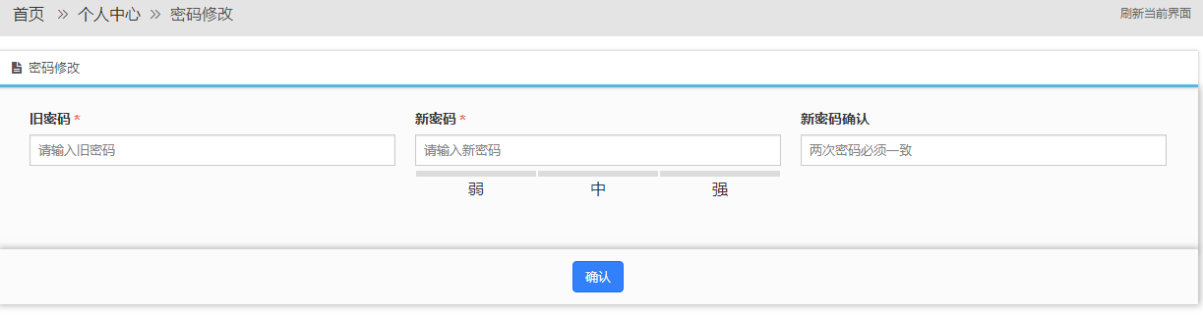
在填入旧密码和需要修改的新密码后，点击“确认”即可。

